第 11 章 反应机理与推断

基础巩固

11.1 缩醛形成机理
画出缩醛形成的完整机理（以醛与醇在酸催化下反应为例）。
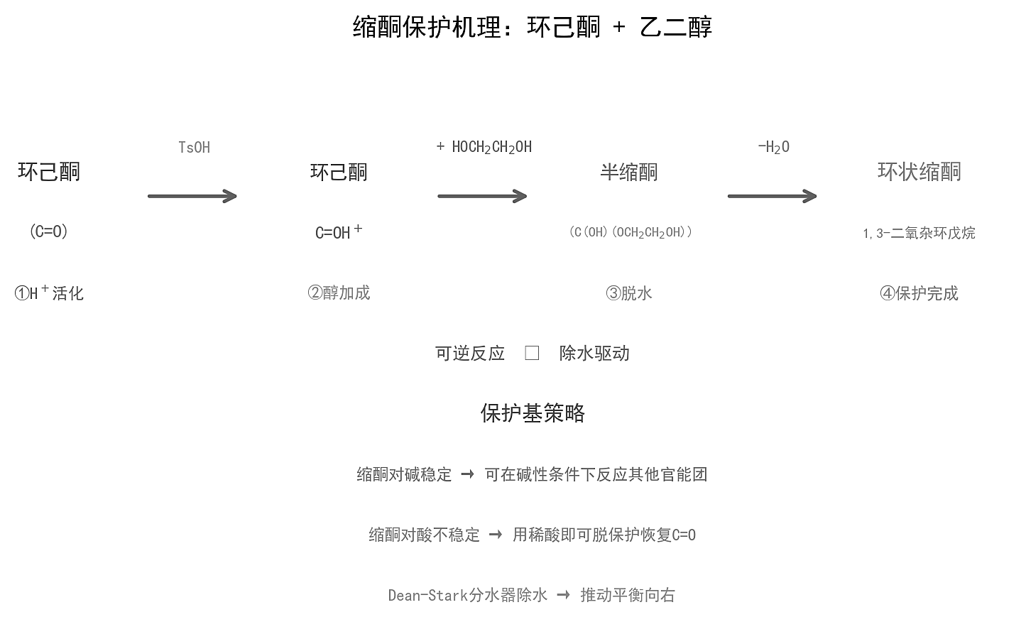
📖 查看答案
- 质子化羰基：酸催化下，羰基氧被质子化，增强羰基碳的亲电性。
- 亲核进攻：醇的氧原子进攻质子化的羰基碳，形成四面体中间体。
- 质子转移：质子从醇氧转移到羟基氧，使羟基成为好的离去基（水）。
- 第二次亲核进攻：失去水后形成氧鎓离子，另一分子醇进攻该中间体。
- 失水/去质子：经质子转移和去质子化，最终得到缩醛产物。

11.2 烯醇稳定性比较
比较不同羰基化合物（醛、酮、酯、1,3-二羰基化合物）的烯醇式稳定性，并解释原因。
📖 查看答案
烯醇式稳定性顺序：1,3-二羰基化合物 > 单羰基（醛/酮）> 酯
- 1,3-二羰基化合物：烯醇式可以通过分子内氢键形成稳定的六元环螯合结构，且烯醇双键与两个羰基共轭，稳定性最高。例如乙酰丙酮的烯醇式含量可达 80% 以上。
- 单羰基化合物（醛/酮）：烯醇式与羰基式之间存在互变异构平衡。酮的烯醇式含量通常很低（<1%），但可以通过共轭效应（如苯乙酮）或溶剂效应提高。
- 酯：酯的烯醇式稳定性最低。酯羰基的共振给电子效应降低了 α-氢的酸性，同时烯醇式的稳定性较差。

11.3 光学活性判断
判断以下化合物是否具有光学活性。
题干含反应式图片，见原书。
📖 查看答案
判断化合物是否具有光学活性的步骤：
- 检查对称面/对称中心：若分子具有对称面（σ）或对称中心（i），则为非手性分子，无光学活性。
- 检查手性中心：寻找连有四个不同基团的碳原子（手性中心）。有手性中心不一定有光学活性（如 meso 化合物）。
- 注意 meso 化合物：含有多个手性中心但具有内部对称面的分子是 meso 化合物，虽有手性中心但无光学活性。

11.4 查阅有关资料通过键能数据判断烯醇和酮谁更稳定
查阅有关资料，通过键能数据判断烯醇和酮谁更稳定。
📖 查看答案
（待补充）

知识点

11.5 右侧物质的烯醇含量在水中高还是环己烷中高提示氢键
右侧物质的烯醇含量在水中高还是环己烷中高？提示：氢键。
📖 查看答案
自学练习 2.4-3 环己烷中，因为水会破坏其氢键。

知识点

11.6 工业制备 DMSO 当然不会利用这个方法而是
工业制备 DMSO 当然不会利用这个方法，而是在 ${NO}_{2}$ 存在下，利用$O_{2}$ 氧化或者使用过氧化氢氧化。请分别写出这两个反应的机理。
📖 查看答案
自学练习 2.5 提示 $NO_{2}+O_{2}$ 体系中 $NO_{2}$ 可以作为单电子氧化剂；过氧化氢：进攻缺电子氧(形式上是氧原子)

知识点

11.7 判断以下自由基是还原性自由基还是氧化性自由基
判断以下自由基是还原性自由基还是氧化性自由基。
📖 查看答案
自学练习 2.7 氧化性，还原性，还原性。
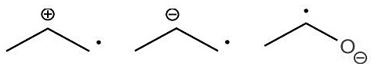

知识点

11.8 类比以上信息描述Zn 与盐酸反应产生氢气
类比以上信息，描述Zn 与盐酸反应产生氢气的机理。
📖 查看答案
自学练习 2.7.1 提示浓硝酸中产生的 ${NO}_{2}+$ 可以作为单电子氧化剂。

知识点

11.9 综合学过的知识描述铜与浓硝酸反应
综合学过的知识，描述铜与浓硝酸反应的机理。
📖 查看答案
自学练习 2.7.1 提示浓硝酸中产生的 ${NO}_{2}+$ 可以作为单电子氧化剂。

知识点

11.10 格氏试剂以RMgX表示和二氧化碳反应得到羧酸根的电子
写出格氏试剂（以RMgX表示）和二氧化碳反应得到羧酸根的电子推动机理。
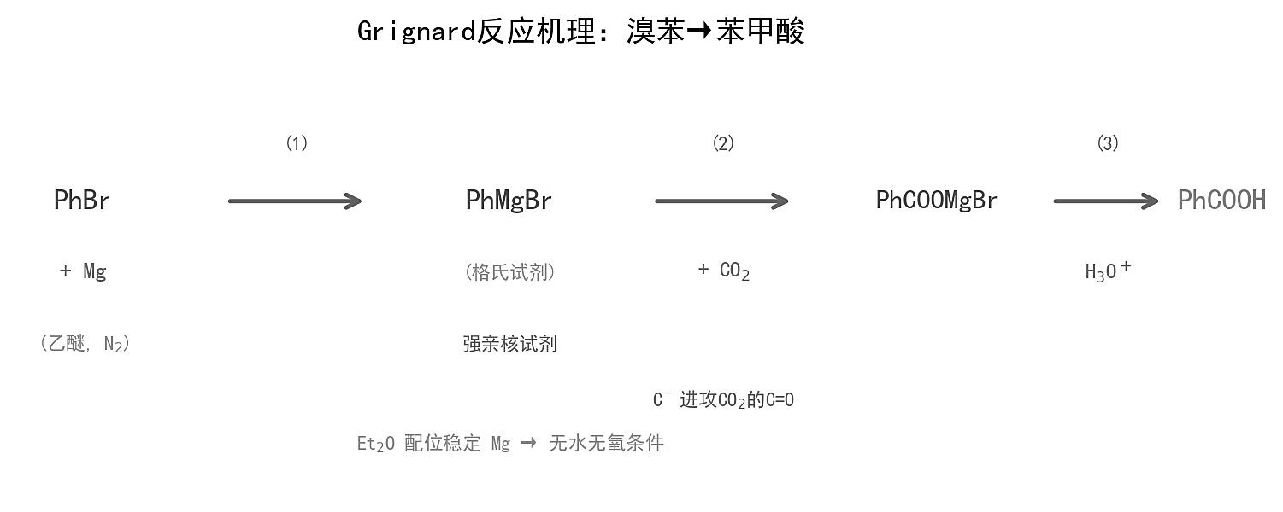
📖 查看答案
自学练习 2.7.2-1 写出格氏试剂（以 RMgX 表示）和二氧化碳反应得到羧酸根的电子推动机理。
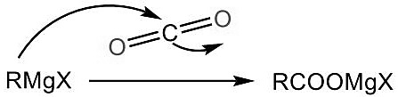

知识点

11.11 解释环丙烷的氢酸性和乙烯接近
解释环丙烷的氢酸性和乙烯接近。
📖 查看答案
自学练习 2.7.2-2 解释环丙烷的氢酸性和乙烯接近。
解答：环丙烷采用不等性 ${sp}^{3}$ 杂化，里面的原子使用纯 p 轨道成键，因此外面的氢原子几乎是 sp 杂化的，s 成分更大因此酸性更强。

知识点

11.12 Li 和RX 反应的单电子转移机理
写出Li 和RX 反应的单电子转移机理。
📖 查看答案
自学练习 2.7.2-3 $L\dot{I}+RX=LIX+R^{′};R^{′}+LI=RL\dot{I}$

知识点

11.13 以下物质的两个共振式谁更稳定占据主导为什么
以下物质的两个共振式谁更稳定（占据主导）？为什么？
📖 查看答案
自学练习 2.7.4-1 以下物质的两个共振式谁更稳定（占据主导）？为什么？
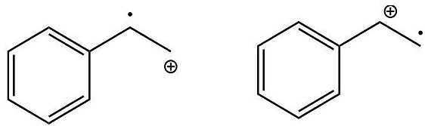
解答：左。叔丁基碳正离子比苯甲基碳正离子更加稳定，但是这两个自由基稳定性顺序相反。因此自由基更加需要来自苯环的共轭效应，左侧更稳定。之后同学们会见到和这个体系有关的反应。

知识点

11.14 氢碘酸与以下物种反应的主要产物注意碳正离子重排
写出氢碘酸与以下物种反应的主要产物，注意碳正离子重排。
📖 查看答案
自学练习 2.8-1 写出氢碘酸与以下物种反应的主要产物，注意碳正离子重排。
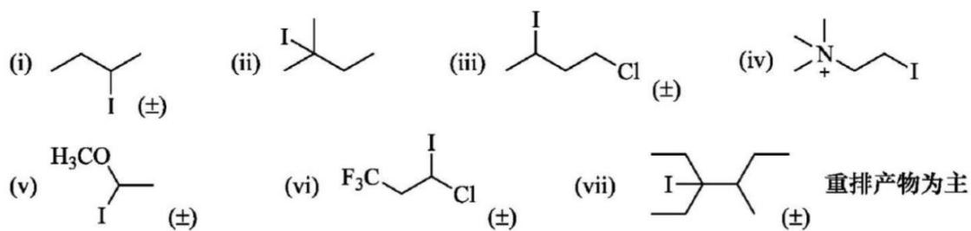

知识点

11.15 以下反应所有产物的电子推动机理解释产物的生成原因提示
写出以下反应所有产物的电子推动机理，解释产物的生成原因。提示：次氯酸可以被质子化从而产生氯正离子发动对烯烃的亲电加成。
📖 查看答案
自学练习 2.8-2 得到第三个产物的机理经历了一步负氢迁移。

知识点

11.16 以下反应的机理解释机理的不同之处并画出 A 的结构
写出以下反应的机理，解释机理的不同之处，并画出 A 的结构。
📖 查看答案
自学练习 2.9 写出以下反应的机理，解释机理的不同之处，并画出 A 的结构。
解答：乙醇脱水成乙醚需要 $S_{N}2$ 机理而不是 $S_{N}1$ ，但是叔丁醇采取的是 $S_{N}1$ 机理。得到碳正离子之后，除了可以取代还可以消除得到异丁烯。
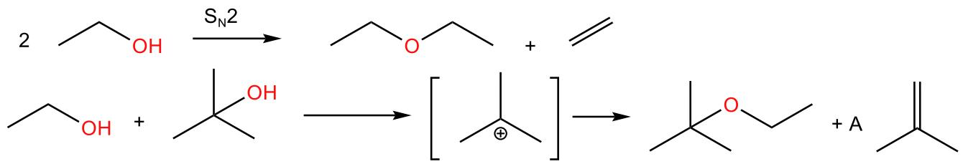
注意：A 不能写乙烯，二叔丁基醚，因为乙醇脱水比叔丁醇困难，叔丁醇位阻大亲核性不如乙醇。

知识点

11.17 下列化合物与等物质的量的 Br 发生加成反应时可能得到哪些
下列化合物与等物质的量的 Br 发生加成反应时，可能得到哪些产物？
📖 查看答案
自学练习 2.10.1 下列化合物与等物质的量的 Br 发生加成反应时，可能得到哪些产物？
解答：如图所示。
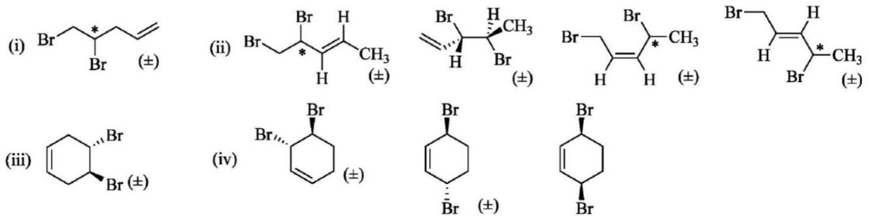

知识点

11.18 完成下列反应写出主要产物并指出此反应是亲核加成还是亲电加
完成下列反应，写出主要产物，并指出此反应是亲核加成还是亲电加成，是 1,2-加成还是 1,4-加成。
📖 查看答案
自学练习 2.10.2 如图所示。显然全部都是亲核加成。
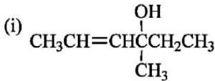
1,2-加成，亲核加成
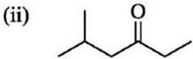
1,4-加成，亲核加成
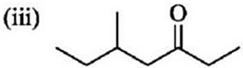
1,4-加成，亲核加成
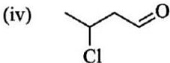
1,4-加成，亲核加成
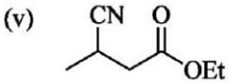
1,4-加成，亲核加成
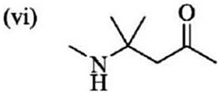
1,4-加成，亲核加成
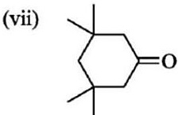
1,4-加成，亲核加成
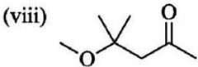
1,4-加成，亲核加成

知识点

11.19 碎裂化反应
碎裂化反应
📖 查看答案
自学练习 2.11 必须有两组反式共平面才能碎裂化。
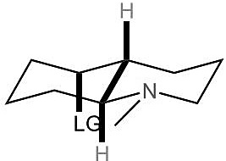
反式十氢化萘不能翻转N孤对电子与目标LG键无两组反式共平面关系因此不能发生碎裂化
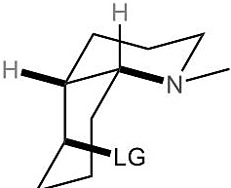
顺式十氢化萘可以翻转这种构象中，无两组反式共平面关系不能碎裂化
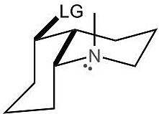
孤对电子与粗C-C键反式共平面两根粗C-C键反式共平面可以碎裂化
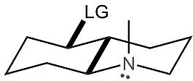
可以碎裂化

知识点

11.20 在Clayden 教材中存在一个著名的错误
在Clayden 教材中存在一个著名的错误：
📖 查看答案
（待补充）

知识点

11.21 判断以下物质中所有手性中心的立体构型
判断以下物质中所有手性中心的立体构型。
📖 查看答案
（待补充）

知识点

11.22 在有机反应中反式邻二醇是一类重要原料可以通过烯烃的氧化反
在有机反应中，反式邻二醇是一类重要原料，可以通过烯烃的氧化反应制备。下式给出了合成反式邻二醇的一种路线：
📖 查看答案
自学练习 3.2.2 自己看书！

知识点

11.23 卤代内酯化反应是一种简单的串联反应已知反应
卤代内酯化反应是一种简单的串联反应。已知反应：
📖 查看答案
自学练习 3.2.3 这里只能反式消除！正负不要漏！
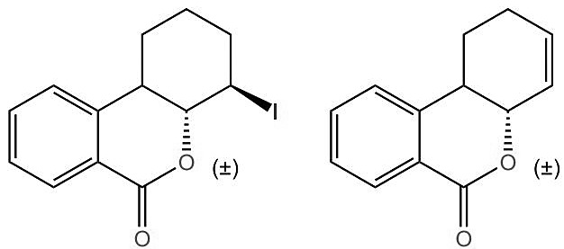

知识点

11.24 解释以下问题 a 羟基酸 1 2 二酮 a 二酮 a 氨基
解释以下问题：a-羟基酸、1,2-二酮(a-二酮)、a-氨基酮、1-氨基-2-羟基化合物在水中也能进行以上的反应，但无水条件下很难。
📖 查看答案
自学练习 3.3.4-1 无法形成形式上的二醇。

知识点

11.25 存在碱时反式邻环戊二醇与四醋酸铅反应
写出存在碱时反式邻环戊二醇与四醋酸铅反应的机理。
📖 查看答案
类似 Grob 碎裂化。

知识点

11.26 以环氧乙烷为原料设计一种合成芥子气的方法
以环氧乙烷为原料，设计一种合成芥子气的方法。
📖 查看答案
环氧乙烷+硫化氢，然后与盐酸+ZnCl 反应即可自学练习 3.10 羟基诱导。

知识点

11.27 在某著名搞笑教材有机人名反应机理新解中把硼氢化氧化
在某著名搞笑教材《有机人名反应机理新解》中，把硼氢化-氧化的机理写成了这样：
📖 查看答案
（待补充）

知识点

11.28 解释以下反应产物的选择性
解释以下反应产物的选择性。
📖 查看答案
（待补充）

知识点

11.29 以下反应的产物提示黑点表示氢朝上
写出以下反应的产物。提示：黑点表示氢朝上。
📖 查看答案
自学练习 7.1 (i)和(ii)如左侧所示，(iii)如下所示。
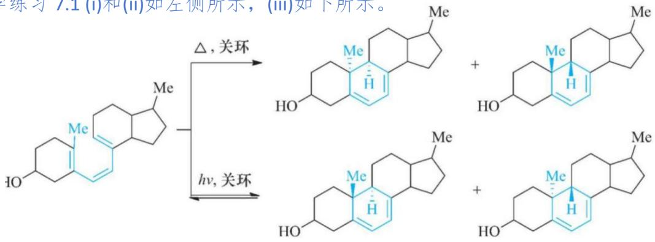
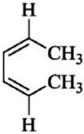
少量位阻较大难以形成

知识点

11.30 以下反应的产物
写出以下反应的产物。
📖 查看答案
自学练习 7.2.1-2 如下所示。
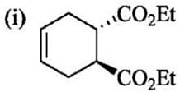
（+）
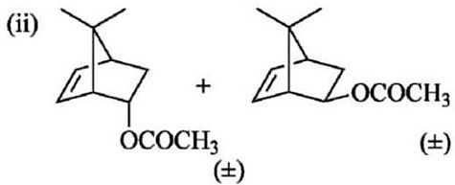
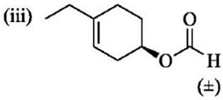
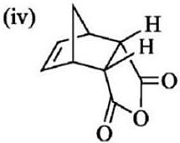

知识点

11.31 以下反应的产物
写出以下反应的产物。
📖 查看答案
自学练习 7.2.2-1 如下所示。
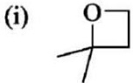
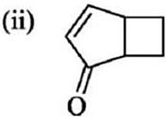
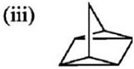

知识点

11.32 以下反应
写出以下反应的机理。
📖 查看答案
（待补充）

知识点

11.33 周环反应小综合
周环反应小综合
1. 观察以下反应：
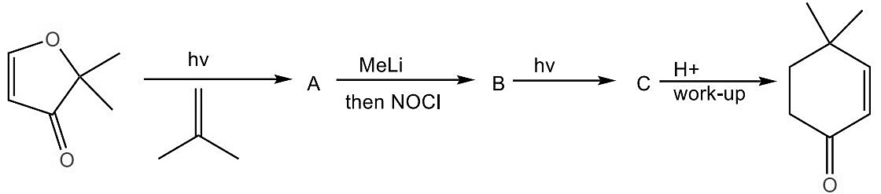
写出 A-C 的结构。如何解释第一步 2+2 环加成的区域选择性？
2. 如何实现转化？
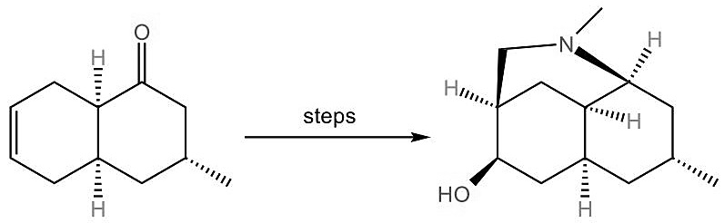
📖 查看答案
（自原书 OCR 提取）
1. 烯醇醚激发之后，形成的自由基具有亲电端（羰基 α）和亲核端（羰基 β），考虑分步过程，选择亲电端加成，得到稳定的三级自由基，最后结合，因此得到产物。甲基锂进攻羰基并转化为 ONO，接着掉 NO 并碎裂化，最后羟醛缩合得到产物。（碎裂化一步机理见原书图）
2. 先转化成肟，甲基化并质子转移，最后分子内 3+2 环加成，用硼氢化钠切断 N-O 键就可以了。（图见原书）

知识点

11.34 以下反应的轨道表示判断哪些对称性允许哪些对称性禁阻
写出以下反应的轨道表示，判断哪些对称性允许，哪些对称性禁阻。
📖 查看答案
自学练习 7.6.2-1 尽管迁移基团构型翻转的情况下异面迁移是许可的，但是张力大，难以发生；迁移基团构型保持的情况下，同面迁移是允许的。
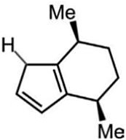
Y3（HOMO)
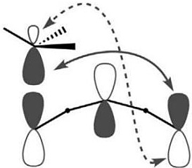
同面迁移，构型保持：允许，表示为[1s,5s]异面迁移，构型翻转：允许，表示为[1a，5a]S=suprafacial，同面；a=antarafacial，异面

知识点

11.35 以下反应的中间体和产物的结构
写出以下反应的中间体和产物的结构。
📖 查看答案
自学练习 7.6.2-2 如左侧所示。

知识点

11.36 Zincke盐一锅法吡啶官能团化
写出以下反应的中间体和产物结构式。得到 B 的反应有两种导向都需要写出来。
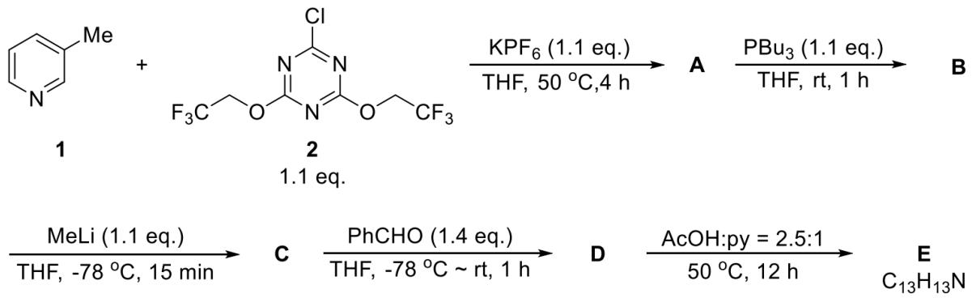
上述路线是一锅合成，即在反应过程中没有进行任何的分离提纯操作。A～D 都是存在于体系中的中间产物。写出 A～E 的结构，化合物 2 对应的部分可以用 “Tri” 表示。
📖 查看答案
以下答案是进攻对位的产物导向（另一种导向进攻邻位）：
A： 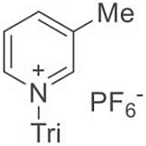
B： 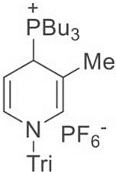
C： 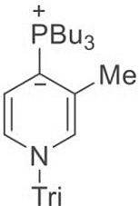
D： 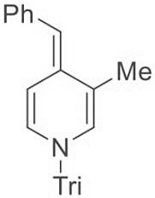
E： 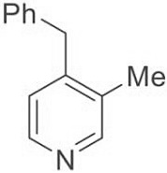

知识点

11.37 格氏试剂以 RMgX 表示和二氧化碳反应得到羧酸根
写出格氏试剂（以 RMgX 表示）和二氧化碳反应得到羧酸根的电子推动机理。
📖 查看答案
自学练习 2.7.2-1 写出格氏试剂（以 RMgX 表示）和二氧化碳反应得到羧酸根的电子推动机理。

知识点

11.38 解释环丙烷的氢酸性和乙烯接近
解释环丙烷的氢酸性和乙烯接近。
📖 查看答案
自学练习 2.7.2-2 解释环丙烷的氢酸性和乙烯接近。
解答：环丙烷采用不等性 ${sp}^{3}$ 杂化，里面的原子使用纯 p 轨道成键，因此外面的氢原子几乎是 sp 杂化的，s 成分更大因此酸性更强。

知识点

11.39 自由基链反应机理
$L\dot{I}+RX=LIX+R^{′};R^{′}+LI=RL\dot{I}$​
📖 查看答案
自学练习 2.7.2-3 $L\dot{I}+RX=LIX+R^{′};R^{′}+LI=RL\dot{I}$

知识点

11.40 以下物质的两个共振式谁更稳定占据主导为什么
以下物质的两个共振式谁更稳定（占据主导）？为什么？
📖 查看答案
自学练习 2.7.4-1 以下物质的两个共振式谁更稳定（占据主导）？为什么？
解答：左。叔丁基碳正离子比苯甲基碳正离子更加稳定，但是这两个自由基稳定性顺序相反。因此自由基更加需要来自苯环的共轭效应，左侧更稳定。之后同学们会见到和这个体系有关的反应。

知识点

11.41 氢碘酸与以下物种反应的主要产物注意碳正离子重排
写出氢碘酸与以下物种反应的主要产物，注意碳正离子重排。
📖 查看答案
自学练习 2.8-1 写出氢碘酸与以下物种反应的主要产物，注意碳正离子重排。

知识点

11.42 以下反应的机理解释机理的不同之处并画出 A 的结构
写出以下反应的机理，解释机理的不同之处，并画出 A 的结构。
📖 查看答案
自学练习 2.9 写出以下反应的机理，解释机理的不同之处，并画出 A 的结构。
解答：乙醇脱水成乙醚需要 $S_{N}2$ 机理而不是 $S_{N}1$ ，但是叔丁醇采取的是 $S_{N}1$ 机理。得到碳正离子之后，除了可以取代还可以消除得到异丁烯。
注意：A 不能写乙烯，二叔丁基醚，因为乙醇脱水比叔丁醇困难，叔丁醇位阻大亲核性不如乙醇。

知识点

11.43 下列化合物与等物质的量的 Br 发生加成反应时可能得到哪些
下列化合物与等物质的量的 Br 发生加成反应时，可能得到哪些产物？
📖 查看答案
自学练习 2.10.1 下列化合物与等物质的量的 Br 发生加成反应时，可能得到哪些产物？
解答：如图所示。

知识点

11.44 有机推断ABCDF（第27届初赛）
根据所列反应条件，画出 A、B、C、D 和 F 的结构简式。
反应序列：底物 →[O₃; DMS]→ A →[CrO₃/H₂SO₄]→ B →[EtOH/H⁺]→ C →[EtONa/EtOH]→ D →[LiAlH₄]→ F（C₁₃H₂₄O₂）
📖 查看答案
- A：双键臭氧化（DMS还原）→ 二羰基化合物（醛+酮）
- B：Jones氧化 → 醛基氧化为羧基
- C：酯化 → 形成乙酯
- D：分子内缩合（Dieckmann缩合）→ 双环化合物（含酮羰基）
- F：LiAlH₄还原 → 二醇 C₁₃H₂₄O₂
关键反应： 1. 臭氧化断裂双键，DMS温和还原（不进一步氧化） 2. Cr(VI)选择性氧化醛基→羧基 3. 醇钠引发分子内缩合（α-H的烯醇化→酯羰基亲核加成-消除） 4. LiAlH₄同时还原酮羰基和酯基为羟基

题目
图示与结构参考
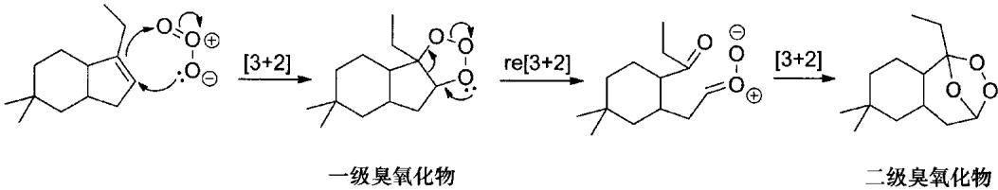
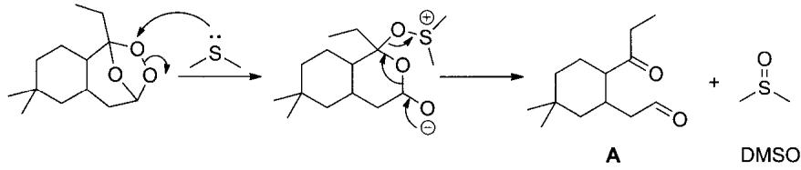
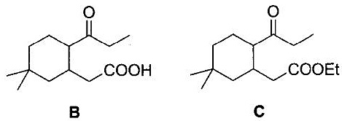
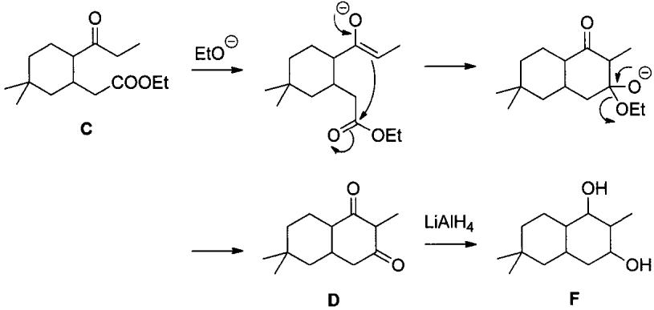
知识点 | 对应内容
臭氧化反应 | O₃/DMS断裂双键
Jones氧化 | CrO₃/H₂SO₄氧化醛→酸
缩合反应 | 分子内Claisen/Dieckmann缩合
LiAlH₄还原 | 同时还原多种官能团

11.45 特殊氧化烯烃邻二醇切断
（部分结构式见原书图片）
分析烯烃经邻二醇切断的氧化策略，预测产物结构并讨论立体化学。
📖 查看答案
关键分析： 1. 烯烃可通过多种方法氧化为邻二醇： - 顺式邻二醇：OsO₄ 或 KMnO₄（稀冷）催化二羟化 - 反式邻二醇：过氧酸环氧化后酸性水解 2. 邻二醇可通过高碘酸（HIO₄）或四乙酸铅（Pb(OAc)₄）氧化切断，生成醛或酮 3. 臭氧化反应（O₃ 然后 Zn/H₂O 或 Me₂S）也可直接切断双键
立体化学： - 顺式二羟化保持烯烃的相对立体化学（同面加成） - 反式二羟化通过环氧中间体实现反式加成 - 切断反应不保留立体化学（生成平面羰基化合物）

11.46 CrO3氧化醇机理
画出 CrO₃（Jones 试剂）氧化醇为醛/酮的完整反应机理。
📖 查看答案
- 铬酸酯中间体：醇的氧原子进攻 CrO₃ 中的 Cr 原子，形成铬酸酯（chromate ester）中间体。这一步是亲核加成。
- E2 消除：铬酸酯中间体发生碱诱导的 E2 消除，同时断裂 C-H 键和 Cr-O 键，生成醛/酮和 Cr(IV) 物种（H₂CrO₃ 或 CrO₂）。
- Cr(IV)→Cr(V) 循环：Cr(IV) 可以进一步氧化另一分子醇，自身被还原为 Cr(III)。在催化量条件下，Cr(VI) 通过 Cr(IV) 和 Cr(V) 中间态循环再生。

11.47 鎓离子开环区域选择性
酸催化下环氧化合物开环的区域选择性。
题干含反应式图片，见原书。
📖 查看答案
酸催化下环氧化合物开环的区域选择性取决于反应条件：
- SN1-like（取代较多碳）：在强酸性条件下，环氧化合物氧原子被质子化后，C-O 键断裂具有较多碳正离子特征的碳（取代较多的碳）。这是因为该位置能形成更稳定的碳正离子。
- SN2-like（取代较少碳）：在弱酸性或碱性条件下，亲核试剂进攻位阻较小的碳（取代较少的碳），表现为 SN2 特征。
- 条件依赖性：酸催化通常有利于在取代较多的碳上开环，碱催化通常在取代较少的碳上开环。

11.48 酯取代中间体两个碳正离子稳定性
In the comparison of stability of the last intermediates in the substitution at the carbonyl group of acid chlorides or anhydrides to make esters (chapter 10) we preferred one of these intermediates to the other:
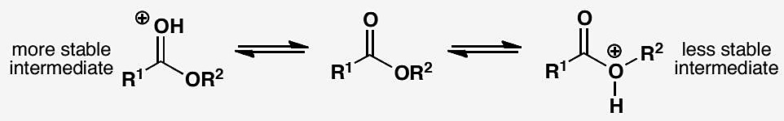
Why is the one more stable than the other? If you were to treat an ester with acid, which of the two would be formed?
原文题目：In the comparison of stability of the last intermediates in the substitution at the carbonyl group of acid chlorides or anhydrides to make esters we preferred one of these intermediates to the other. Why is the one more stable than the other? If you were to treat an ester with acid, which of the two would be formed?
📖 查看答案
Answer (English):
The positive charge on the more stable cation is delocalized over both oxygen atoms making it more stable than the other that has a localized cation on one oxygen atom. Protonation of the ester gives the more stable cation as both oxygens combine to make the carbonyl oxygen more nucleophilic.
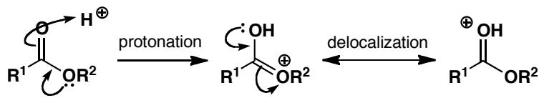
中文解析：
关键步骤： 1. 两个碳正离子中间体的比较：酯的羰基被酸质子化时，可以在两个氧原子上发生——质子化在烷氧基氧（-OR）上或在羰基氧（=O）上，产生两种不同的碳正离子 2. 稳定性差异： - 更稳定的碳正离子：正电荷通过共振在两个O原子上离域（两个O都参与共轭），形成稳定的离域结构 - 较不稳定的碳正离子：正电荷局域在一个O原子上，无法通过共振分散 3. 酸催化酯的质子化：用酸处理酯时，质子化发生在羰基氧上——因为两个O原子的孤对电子共同增强了羰基氧的亲核性（酯中O→C=O的共轭使羰基O电子密度升高），产生离域稳定的碳正离子
关键理解：离域稳定化是判断碳正离子相对稳定性的核心依据。能离域的正电荷比局域的正电荷更稳定。

11.49 碱引发两个简单卡宾反应
Suggest mechanisms for these reactions:
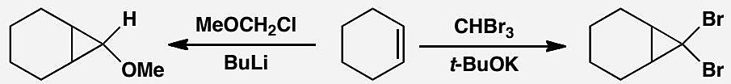
原文题目：Suggest mechanisms for these reactions. (Two simple carbene reactions initiated by base.)
📖 查看答案
Answer (English): Going to the right we must remove the rather acidic proton from CHBr₃ to give the carbanion. This loses bromide to give dibromocarbene and insertion into cyclohexene gives the product.
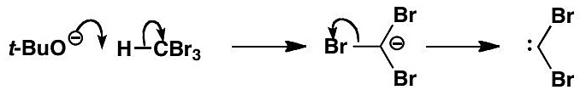
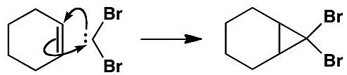
The second reaction is very similar. α-Elimination of HCl gives a carbene that inserts into an alkene. These are the simplest reactions of carbenes and are very common.
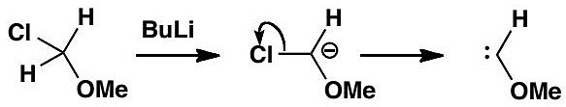
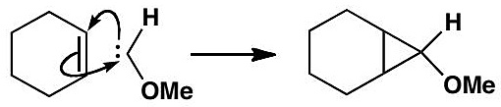
中文解析：
关键步骤： 1. 反应一（CHBr₃路线）：碱（如t-BuOK）夺取CHBr₃中酸性较强的H，生成二溴甲基负离子（:CBr₃⁻）。该碳负离子发生α-消除失去Br⁻，产生二溴卡宾（:CBr₂）。卡宾的空p轨道与环己烯的π键发生[2+1]环加成，形成二溴环丙烷 2. 反应二（CHCl₃路线）：类似地，碱夺取CHCl₃中的H，生成三氯甲基负离子，失去Cl⁻产生二氯卡宾（:CCl₂），再与烯烃发生环加成 3. 核心原理：卤仿（CHX₃）在碱性条件下通过α-消除产生二卤卡宾，这是最经典的卡宾生成方法之一
注意：CHBr₃的酸性比CHCl₃强（pKa更小），因此更易去质子化。两种方法本质相同，都利用α-消除生成卡宾。

11.50 另一种卡宾方法→天然抗生素
Suggest a mechanism for this reaction and explain the stereochemistry.
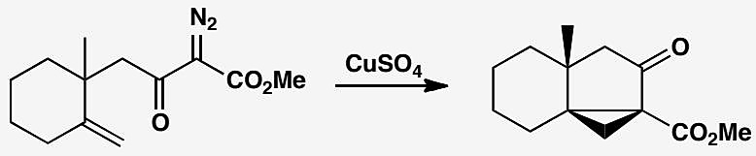
原文题目：Suggest a mechanism for this reaction and explain the stereochemistry. (Another important carbene method used in the synthesis of a natural antibiotic.)
📖 查看答案
Answer (English): This reaction established the skeleton of cycloeudesmol and was carried out by E. Y. Chen, Tetrahedron Lett., 1982, 23, 4769, at Sandoz.
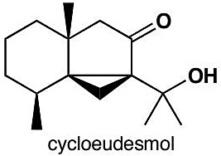
The diazo compound decomposes to gaseous nitrogen and a carbene under catalysis by Cu(II). Insertion into the exposed alkene gives the three-membered ring. The stereochemistry partly comes from the ‘tether’—the linkage between the carbene and the rest of the molecule that delivers the carbene to the bottom face of the alkene. The rest comes from the inevitable cis fusion between the five- and three-membered rings.
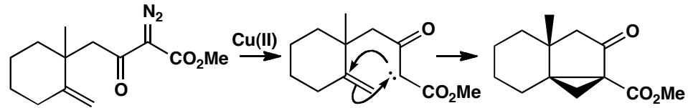
中文解析：
关键步骤： 1. 卡宾生成：重氮化合物在Cu(II)催化下分解，释放N₂气体，生成卡宾中间体 2. 分子内环丙烷化：卡宾插入分子内暴露的烯烃双键，形成三元环 3. 立体化学控制： - 系链效应（Tether effect）：卡宾与分子其余部分的连接（系链）将卡宾引导至烯烃的底面（bottom face），实现面选择性 - 顺式并环：五元环与三元环之间不可避免地形成顺式并环（cis fusion），这是由环的几何约束决定的 4. 应用：该反应建立了cycloeudesmol（一种天然抗生素）的骨架
注意：分子内卡宾环丙烷化比分子间反应更具立体选择性，因为系链限制了卡宾的进攻方向。

11.51 常规卡宾插入+氮烯类比
Give a mechanism for the formation of the three-membered ring in the first of these reactions and suggest how the ester might be converted into the amine with retention of configuration.
原文题目：Give a mechanism for the formation of the three-membered ring in the first of these reactions and suggest how the ester might be converted into the amine with retention of configuration.
📖 查看答案
Answer (English): The diazoester gives the carbene under Cu(I) catalysis and insertion into the alkene follows its usual course. The only extra is stereoselectivity: the insertion happens more easily if the two large groups (Ph and CO₂Et) keep as far apart as possible.
Conversion of acid derivatives into amines with the loss of the carbonyl group can be done in various ways. In chapter 36 we recommended the Curtius and the Hofmann. The Hofmann degradation is the easier if we start with an ester, converting into the amide with ammonia and then treating with bromine in basic solution. The N-bromo amide undergoes α-elimination to a nitrene that rearranges to an isocyanate.
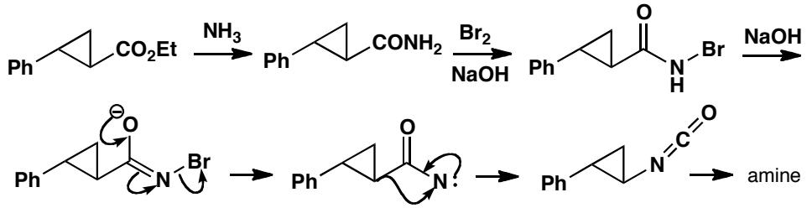
中文解析：
关键步骤： 1. 卡宾生成：重氮酯在Cu(I)催化下分解，释放N₂，生成卡宾 2. 环丙烷化：卡宾插入烯烃形成三元环。立体选择性来源于两个大基团（Ph和CO₂Et）尽可能远离，卡宾从空间位阻较小的一侧进攻 3. 酯→胺（Hofmann降解）： - 酯先与NH₃反应转化为酰胺 - 酰胺用Br₂/NaOH处理，生成N-溴酰胺 - N-溴酰胺发生α-消除生成氮烯（nitrene） - 氮烯重排为异氰酸酯（isocyanate） - 异氰酸酯水解得到胺，构型保持
注意：氮烯（nitrene）是卡宾的氮类似物，同样通过α-消除生成，同样可以发生重排。Hofmann降解和Curtius重排都是通过氮烯中间体将羧酸衍生物转化为少一个碳的胺。

11.52 卡宾化学不期望出现时如何避免
Attempts to prepare compound A by phase-transfer catalysed cyclization required a solvent immiscible with water. When chloroform (CHCl₃) was used, compound B was formed instead and it was necessary to use the more toxic CCl₄ for success. What went wrong?
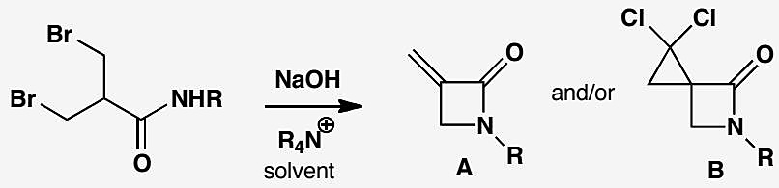
原文题目：Attempts to prepare compound A by phase-transfer catalysed cyclization required a solvent immiscible with water. When chloroform (CHCl₃) was used, compound B was formed instead and it was necessary to use the more toxic CCl₄ for success. What went wrong? (Carbene chemistry is not always what is wanted: how do you avoid it?)
📖 查看答案
Answer (English): Product B is clearly the adduct of product A and dichlorocarbene which must have come from the chloroform and base. The good news is that product A was evidently formed in the basic reaction mixture so, if we simply avoid a solvent that is also a carbene source, all is well.
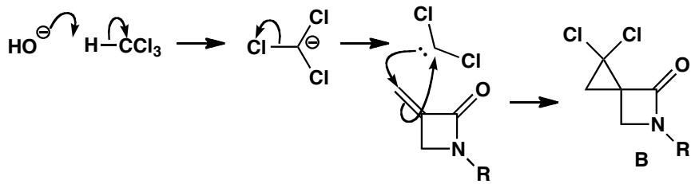
This chemistry was used to make new β-lactams at ICI by S. R. Fletcher and L. T. Kay, J. Chem. Soc., Chem. Commun., 1978, 903.
中文解析：
关键步骤： 1. 问题诊断：产物B是产物A与二氯卡宾（:CCl₂）的加成产物。二氯卡宾来自溶剂CHCl₃和碱的反应 2. 副反应机理：在相转移催化条件下，碱（如NaOH）夺取CHCl₃的酸性H，生成三氯甲基负离子，再失去Cl⁻产生二氯卡宾。二氯卡宾与目标产物A（含烯烃）发生环丙烷化，生成副产物B 3. 解决方案：将溶剂从CHCl₃改为CCl₄。CCl₄不能产生卡宾（没有酸性H可被夺取），因此避免了卡宾副反应 4. 好消息：产物A在反应混合物中确实生成了，只是被卡宾捕获了。只要避免使用卡宾来源的溶剂即可
注意：这是一个实际问题——当使用CHCl₃作为溶剂时，它同时是卡宾来源。在碱性条件下，CHCl₃会自发产生二氯卡宾，与任何含烯烃的底物反应。

11.53 小Hammett ρ值解读
In acid solution, the hydrolysis of this carbodiimide has a Hammett ρ value of -0.8. What mechanism might account for this?
$$Ar−N=C=N−Ar\underset{H_{2}O}{\overset{H^{+}}{→}}ArNH_{2}$$
原文题目：The Hammett ρ value for the acid hydrolysis of a carbodiimide is -0.8. What mechanism accounts for this small ρ value?
📖 查看答案
Answer (English): The aromatic rings are joined directly to the reacting nitrogen atoms, so the small ρ value cannot be explained by distance. The reaction must start with protonation of one of the nitrogens (fast equilibrium, large negative ρ for this step). The rate-determining step must then have a large positive ρ that nearly cancels out the large negative value. Attack by water on the protonated carbodiimide fits: the positive charge on N makes the carbon more electrophilic, giving a positive ρ for this step.
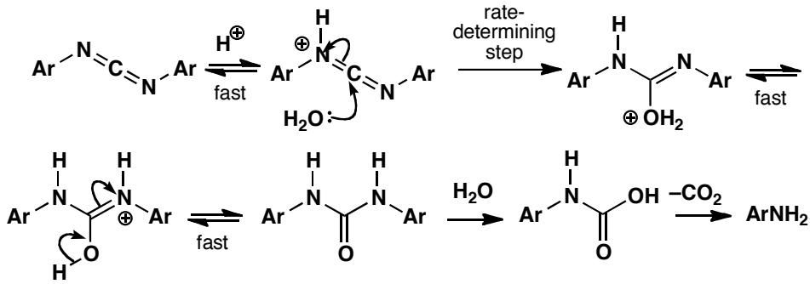
The equilibrium ρ for protonation would be about -2.5 to -3, so the kinetic ρ for water attack would need to be about +2, giving a net ρ of -0.8. The rest involves proton transfers, hydrolysis of an imide, and decarboxylation.
中文解析：
本题考查如何解读看似”矛盾”的小 Hammett ρ 值——当芳香环直接连接在反应中心上时，小 ρ 值是反直觉的。
关键问题：为什么 ρ = -0.8 这么小？
芳香环直接连接在氮原子上（反应中心），按理说取代基效应应该很明显。但 ρ 只有 -0.8，说明有一个”抵消效应”。
分步分析：
第一步：质子化（快速平衡） N=C=N 中的一个氮被质子化。给电子基团稳定质子化形式（因为正电荷被稳定），所以这个平衡常数 K 的 ρ 值应该是很大的负值，约为 -2.5 到 -3。
第二步：水进攻（决速步） 水进攻质子化后的碳正离子中心。给电子基团使碳的亲电性降低（因为电子密度通过 N 传递到 C），所以这一步的速率常数 k 的 ρ 值应该是正值，约为 +2。
总 ρ 值 = ρ_K + ρ_k = (-2.5~(-3)) + (+2) ≈ -0.5~(-1)
观测值 -0.8 正好落在这个范围内！
核心方法论：观测到的 ρ 值是各步骤 ρ 值的”净”效果。当多个步骤的 ρ 值符号相反时，总 ρ 值可能很小——但这不意味着取代基效应不重要，而是各步的效应相互抵消了。
为什么不是质子化是决速步？
如果质子化是决速步，ρ 值应该是很大的负值（约 -2.5 到 -3），而不是 -0.8。小 ρ 值本身就排除了质子化是决速步的可能性。
为什么不是距离效应？
芳环直接连在 N 上（零距离），所以 ρ 值小不能归因于取代基”太远”。

11.54 Hammett关系理解检验
The pK_{a} values of some protonated pyridines are as follows:
X | H | 3-Cl | 3-Me | 4-Me | 3-MeO | 4-MeO | 3-NO₂
pK_{a} | 5.2 | 2.84 | 5.68 | 6.02 | 4.88 | 6.62 | 0.81
Can the Hammett correlation be applied to pyridines using the σ values for benzene? What equilibrium ρ value does it give and how do you interpret it? Why are no 2-substituted pyridines included in the list?
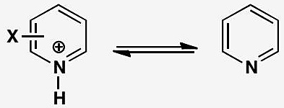
原文题目：Apply the Hammett relationship to pyridinium ion acidities. Calculate ρ and explain its magnitude. Why are 2-substituted pyridines excluded?
📖 查看答案
Answer (English): Plotting pK_{a} values against σ values (meta for 3-substituted, para for 4-substituted) gives a good straight line with ρ = +5.9. The sign is positive because the same electronic effects that make benzoic acids more acidic also make pyridinium ions more acidic. The large ρ value reflects the fact that ionization of benzoic acids occurs outside the ring (charge not delocalized round the ring) while deprotonation of pyridinium ions occurs on the ring (charge delocalized round the ring).
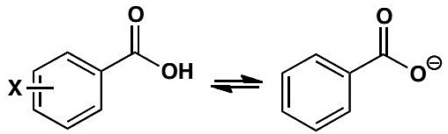
There are no 2-substituted pyridines because, like ortho-substituted benzenes, steric effects prevent good Hammett correlation.
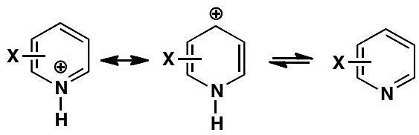
中文解析：
本题是检验 Hammett 方程理解深度的经典题——将 Hammett 关系应用于吡啶体系，计算并解读 ρ 值。
Hammett 方程能否应用于吡啶？
Hammett 方程的核心假设是：取代基效应可以通过 σ 值定量描述，且 ρ 值对同一类反应是常数。吡啶环上的取代基效应与苯环类似，所以可以用苯环的 σ 值来拟合吡啶的酸度数据。
实际操作： - 3-取代吡啶用 $σ_{m}$ 值 - 4-取代吡啶用 $σ_{p}$ 值 - 以 pK_{a} 对 σ 作图
结果：ρ = +5.9
这是一个非常大的正 ρ 值。解读如下：
为什么 ρ 为正？ pK_{a} 是酸度常数的负对数。ρ > 0 意味着： - 吸电子基团（正 σ）使 pK_{a} 降低 → 酸性增强 - 给电子基团（负 σ）使 pK_{a} 升高 → 酸性减弱
这与苯甲酸的酸度变化方向一致（吸电子基使苯甲酸更强），所以 ρ 为正是合理的。
为什么 |ρ| = 5.9 这么大？
对比苯甲酸的酸度（ρ ≈ 1.0），吡啶的 ρ 值大了近 6 倍。原因是：
- 苯甲酸的去质子化：H⁺ 离开 COOH，负电荷在羧基上，不在苯环上。取代基通过诱导/共轭效应影响羧基的电荷，但效应较弱（通过键传递，有衰减）。
- 吡啶的去质子化：H⁺ 离开 N-H⁺，负电荷（实际上是正电荷的减少）直接离域在吡啶环上。取代基直接在环上，效应几乎无衰减。
简而言之：吡啶体系中，反应中心就是环本身，取代基效应被”放大”了。
为什么没有 2-取代吡啶？
2-位取代基会产生 空间位阻效应 (steric effect)，这是 Hammett 方程无法描述的（Hammett 方程只考虑电子效应）。2-取代基会： - 阻碍溶剂化 - 改变吡啶环的构象 - 产生额外的立体电子效应
这与苯环的邻位取代类似——邻位取代基的位阻效应使 Hammett 相关性变差。
核心概念：Hammett ρ 值的大小反映了取代基位置与反应中心之间的”耦合强度”。反应中心越靠近环（或电荷越在环上），|ρ| 越大。

11.55 动力学产物与热力学产物判断
在一个可逆反应 A ⇌ B 中，已知以下信息： - 产物A先生成（反应速率快） - 产物B自由能更低（更稳定）
题目： 1. 判断哪个是动力学产物，哪个是热力学产物 2. 若要使动力学产物A转化为热力学产物B，应如何改变温度？为什么？ 3. 当平衡常数 $K>{10}^{3}$ 时，反应表现不可逆。计算该条件下 $ΔG^{θ}$ 的值（室温298K），并说明判断依据 4. 解释反应速率（动力学概念）与平衡位置（热力学概念）的区别
📖 查看答案
动力学产物与热力学产物的区别： - 动力学产物：先生成的产物（如产物A），反应速率快 - 热力学产物：更稳定的产物（如产物B），自由能更低
温度影响：升高温度可使动力学产物 A 转化为热力学产物 B，因为高温有利于克服能垒实现可逆过程。
可逆性判据： - 理论上所有反应都是可逆的 - 当平衡常数 $K>{10}^{3}$ 时，反应表现不可逆（多本教材共识）
能量计算： - $K={10}^{3}$ 对应 $ΔG^{θ}=−17 kJ/mol$（约 -4 kcal/mol） - 计算式：$ΔG^{θ}=−RTlnK$（室温 298K）
特殊案例：当 $ΔG^{θ}=0$（$E_{2}=0$）时，K=1，表现为完全可逆反应。
概念区分： - 反应速率（动力学概念）：由活化能决定 - 平衡位置（热力学概念）：由自由能差决定

11.56 核磁完全转化与能量差计算
核磁检测标准：在氢谱中认为反应完全的标准是A:B比例>95%:5%（即比值>19），因为NMR的积分误差约为5%，低于5%的物质通常无法被有效检测。
题目：当平衡常数k=19时，通过公式 $−RTlnK=ΔG^{θ}$ 计算 $ΔG$ 的值，并判断该反应在合成上是否可视为单向反应。
已知： - R = 8.314 J/(mol·K) - T = 298 K（室温） - 1 kcal = 4.184 kJ
要求： 1. 计算 $ΔG$ 的数值（kJ/mol 和 kcal/mol） 2. 说明物理有机化学中的经验法则：当两个物质能量差达到约 8 kJ/mol（2 kcal/mol）时，平衡会显著偏向一方 3. 解释为什么有机化学中常忽略 $ΔG$ 的负号
📖 查看答案
核磁检测标准：在氢谱中认为反应完全的标准是 A:B 比例 >95%:5%（即比值>19），因为 NMR 的积分误差约为5%，低于5%的物质通常无法被有效检测。
能量差计算：当平衡常数 k=19 时，通过公式 $−RTlnk=ΔG$ 计算得 $ΔG=−73 kJ/mol$（或 -17 kcal/mol）。 - 原文另一处（板书 image 转录）记录：k=19 时 $ΔG=(−)7.3 kJ⋅mol^{−1}=−1.7 kcal⋅mol^{−1}$（1 kcal = 4.184 kJ） - 订正记录：单位换算修正——原 73 kJ/mol 换算应为 17.4 kcal/mol（非 7.3 kcal/mol），$73 kJ/mol÷4.184≈17.45 kcal/mol$
符号说明：虽然 $ΔG$ 实际为负值（自发反应），但有机化学讨论中常省略负号，直接表述为”反应 $ΔG$ 为 73 kJ/mol”，需注意上下文理解。
临界能量差： - $ΔG=−7.3 kJ/mol$（-1.7 kcal/mol）时，B 占比 95% - $ΔG=−12 kJ/mol$ 时，B 占比 98% - $ΔG≈−8 kJ/mol$（-2 kcal/mol）即可认为反应完全
物理有机经验法则：当两个物质能量差达到约 8 kJ/mol（2 kcal/mol）时，平衡会显著偏向一方，在合成上可视为单向反应。
单位换算：1 kcal = 4.184 kJ。

11.57 酯化反应同位素标记实验
酯化反应中，使用氧-18标记的醇（$R^{′} ^{18}OH$）与羧酸反应来验证反应机理。
题目： 1. 列出酸催化合成酯的三种可能机理：经典羰基活化机理、碳正离子机理、原酸酯途径 2. 若使用 $^{18}O$ 标记醇的氧原子，根据经典羰基活化机理，$^{18}O$ 应出现在酯的哪个位置？ 3. 同位素标记法中常用的标记元素有哪些（至少三种）？说明各自的选择原因 4. 解释为什么氟-18标记在药物代动力学研究中有特殊应用价值（PET显像原理）
📖 查看答案
反应通式：由羧酸和醇反应生成酯，通常采用酸催化而非碱催化。
酸催化合成酯的机理： - 经典机理（羰基活化机理）：第一步质子活化羰基（所有涉及羰基化合物的酸催化反应优先考虑此步骤），后续步骤：亲核进攻 → 质子迁移 → 脱水 - 当醇位阻过大时，实际机理为羰基活化后发生分子内重排；反应特点：可生成稳定碳正离子中间体，典型底物为芳香族羧酸（ArCOOH）与醇反应 - 原酸酯途径：使用原酸酯（ortho ester）代替除水方法，避免生成水
碱催化问题：会使羧酸变为羧酸根 RCOO⁻，导致反应终止。
同位素标记： - 常用同位素：氢（氘 D）、氧-18（$^{18}O$） - 应用：通过标记物追踪反应机理 - 标记实验：若标记醇的氧（$^{18}O$），产物中应保留标记；通过同位素追踪可区分不同反应机理
氟的同位素标记及其应用： - 稳定同位素：氟-19（$^{19}F$）在自然界丰度接近100% - 放射性同位素：氟-18（$^{18}F$）半衰期约110分钟（需确认） - 药代动力学研究：将标记氟的药物用于 PET 显像，监测药物代谢过程 - 技术优势：标记速度快，适合短半衰期同位素应用

11.58 反应机理合理性判断标准
有机化学中存在两种机理：合理反应机理（reasonable mechanism）和有实证支持的详细机理。
题目： 1. 区分”合理反应机理”与”有实证支持的详细机理”的定义和研究范畴 2. 列出至少四种确定反应机理的实验方法 3. 为什么说”能画出合理机理即达到有机化学入门水平”？ 4. 说明国初与国决有机考试对合理反应机理的不同要求
📖 查看答案
核心概念：有机化学中存在两种机理——合理反应机理（reasonable mechanism）和有实证支持的详细机理。
合理反应机理： - 定义标准：被有机化学界广泛认可的机理，符合有机化学基本原理 - 判断依据：来自《基础有机化学》和《Art》等经典教材的系统训练 - 能力标志：能画出合理机理即达到有机化学入门水平
有实证支持的详细机理： - 研究本质：通过实验证据确定多种合理机理中实际发生的路径 - 核心特征：有明确实验证据支持的机理细节 - 研究意义：解决多种合理机理并存时的真实路径问题 - 学科定位：属于物理有机化学研究范畴
确定反应机理的实验方法： - 判定产物作为实验证据：实际产物与预期产物的差异可证伪某些机理 - 判定中间体结构：主要依靠波谱技术（如核磁共振） - 动力学研究：反应速率与反应级数的测定，典型应用包括同位素效应和 Hammett 关系研究 - 系统方法：同位素效应（重点讲解）、Hammett 关系（重点讲解）、中间体捕获实验（trapping experiment）
考试要求： - 国初、国决有机考试的核心考查内容；实际应用：不需要完整画出箭头，但需能推断反应中间体 - 难度对比：入门后国初与国决没有本质区别；国初不要求画箭头但需理解中间体 - 学习建议：高中生重点掌握合理机理即可

11.59 中间体-碳正离子重排判断
判断以下碳正离子是否会发生重排，如会重排写出重排产物，并解释驱动力：
（1）$(CH_{3})_{2}CHCH_{2}^{+}$ （异丁基碳正离子） （2）$(CH_{3})_{3}CCH_{2}^{+}$ （新戊基碳正离子） （3）$CH_{3}CH_{2}CH+CH_{3}$ （2-丁基碳正离子） （4）$C_{6}H_{5}CH_{2}CH_{2}^{+}$ （β-苯基乙基碳正离子） （5）$CH_{3}CH+CH_{2}CH_{2}CH_{3}$ （2-戊基碳正离子）
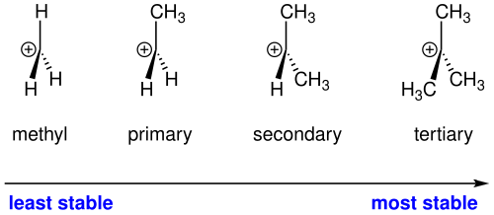
📖 查看答案
碳正离子 | 是否重排 | 重排类型 | 重排产物 | 驱动力
(1) 异丁基碳正离子 | 是 | 1,2-氢迁移 | $(CH_{3})_{3}C^{+}$（叔丁基碳正离子） | 一级→三级，稳定性大幅提升
(2) 新戊基碳正离子 | 是 | 1,2-甲基迁移 | $(CH_{3})_{2}C+CH_{2}CH_{3}$（叔戊基碳正离子） | 一级→三级
(3) 2-丁基碳正离子 | 否 | — | — | 已是二级碳正离子，相邻无更稳定结构
(4) β-苯基乙基碳正离子 | 是 | 1,2-氢迁移 | $C_{6}H_{5}CH+CH_{3}$（苄基碳正离子） | 一级→苄基型，共轭稳定
(5) 2-戊基碳正离子 | 否 | — | — | 已是二级碳正离子，相邻无更稳定结构
重排规则： - 氢迁移优先于烷基迁移（有氢先迁氢） - 迁移方向：总是从较不稳定的碳正离子→更稳定的碳正离子 - 稳定性顺序：苄基/烯丙基 > 三级 > 二级 > 一级

竞赛提升

11.60 FT1-P2-EX1-氢键导向分子内反应
对于如下两个结构相似的底物在完全相同的反应条件下，得到不同的主产物：Y1 与 Z1 的元素分析结果相同，Y2 与 Z2 的元素分析结果相同，Y1/Y2、Z1/Z2 的结构是类似的。
- 请写出 Y2 和 Z1 的结构。
- 写出生成 Y2 的机理。
📖 查看答案
苯环对应分子间反应，吡啶对应分子内反应——氢键拉住。
关键分析： 1. 当一个底物含有苯环时，反应以分子间途径进行，产物为 Y1/Y2 类型 2. 当另一个底物含有吡啶环时，吡啶氮与反应位点之间形成分子内氢键，将反应中心拉近，促进分子内反应，产物为 Z1/Z2 类型 3. 氢键的模板效应控制了反应的区域选择性（分子内 vs 分子间）
Y2 为分子间反应产物，Z1 为分子内反应产物。

11.61 FT1-P2-EX2-Rocaglate合成中的碱效应
从 keto-rocaglate(1) 出发，当使用 Et3N 作为碱时，只能得到很少量的 2，当使用 NaH 作为碱时，则得到了完全不同的产物 amidino-rocaglate(3)。
- 请画出 A 的结构。
- 画出由 A 生成 2 的机理。
- 画出由 A 生成 3 的机理。提示：包含了一个基团重排之后产生碳正离子但是为电中性的中间体 B。
- 如果体系中没有亲核试剂，B 会开环得到产物 C，写出 C 的结构，不要求立体化学。
📖 查看答案
关键分析： 1. A 为 keto-rocaglate 在碱性条件下形成的烯醇负离子或活性中间体 2. Et3N 为弱碱，只能部分去质子化，反应以热力学控制路径进行，生成少量 2 3. NaH 为强碱，完全去质子化后引发不同的反应路径：经历基团重排产生电中性碳正离子中间体 B（可能是氮宾离子或类似结构） 4. B 在没有亲核试剂时发生开环，生成产物 C
中间体 B 的特征：虽然含有碳正离子中心，但整体为电中性（可能通过邻近杂原子如氮的孤对电子稳定，形成叶立德或氮宾离子型结构）。

11.62 周环反应综合热光选择性
（部分结构式见原书图片）
综合运用前线轨道理论分析热条件和光条件下周环反应的选择性差异。
📖 查看答案
关键分析： 1. Woodward-Hoffmann 规则总结： - [4+2] 环加成：热允许，光禁阻 - [2+2] 环加成：热禁阻，光允许 - 电环化：4n 体系热顺旋/光环对旋；4n+2 体系热对旋/光顺旋 2. 前线轨道理论解释： - 热反应：HOMO 与 LUMO 相互作用 - 光反应：激发态 HOMO* 与基态 LUMO 相互作用，轨道对称性反转 3. 热/光选择性应用： - 热条件下优先发生 Diels-Alder 反应 - 光条件下可发生 [2+2] 环加成 - 电环化的立体化学可通过热/光条件精确控制

11.63 D-A底物推断（六苯基苯
某羰基化合物与二苯乙炔加热反应，然后脱去一种无机小分子得到张力巨大的 1,2,3,4,5,6-六苯基苯，则写出这个反应的底物。
📖 查看答案
- 底物推断：
  - 二烯体：四苯基环戊二烯酮（tetracyclone）
  - 亲二烯体：二苯乙炔（diphenylacetylene）
- 反应过程：
  - 第一步：Diels-Alder 反应——四苯基环戊二烯酮（共轭二烯）与二苯乙炔（亲二烯体）发生 [4+2] 环加成，生成双环加合物
  - 第二步：脱 CO——加合物通过逆-Diels-Alder 反应脱去一氧化碳（CO），得到六苯基苯
- 逆合成分析：六苯基苯高度不饱和且张力大，通过 D-A 反应构建六元环骨架，然后脱去 CO 得到芳香产物。

11.64 轨道对称关系
尝试画出 D-A 反应中双烯体连吸电子基、亲双烯体连给电子基时的轨道对称关系。
📖 查看答案
- 正常 D-A 的 FMO 相互作用：
  - 双烯体 HOMO + 亲双烯体 LUMO（主要相互作用）
  - 双烯体 LUMO + 亲双烯体 HOMO（次要相互作用）
- 取代基对轨道能量的影响：
  - 吸电子基（EWG）降低双烯体的 HOMO 和 LUMO 能量
  - 给电子基（EDG）升高亲双烯体的 HOMO 和 LUMO 能量
- 电子需求反转（Inverse Electron Demand D-A）：
  - 当双烯体连 EWG、亲双烯体连 EDG 时，双烯体 LUMO 能量降低，亲双烯体 HOMO 能量升高
  - 此时主要相互作用变为：双烯体 LUMO + 亲双烯体 HOMO
  - 对称性仍然匹配：双烯体 LUMO 的末端轨道与亲双烯体 HOMO 的末端轨道相位相同，可以重叠成键
- 对称性匹配：无论哪种电子需求模式，参与相互作用的两个轨道在两端都具有相同的相位对称性，因此反应是热允许的。

11.65 溶剂极性对三个反应速率的影响
【中文】溶剂的改变会对这些反应产生什么影响？从极性溶剂换成非极性溶剂，反应会加速还是减慢？（反应式见图）
【原文】What would be the effect of solvent changes on these reactions? Would the reactions be accelerated or retarded by a change from a polar to a non-polar solvent?
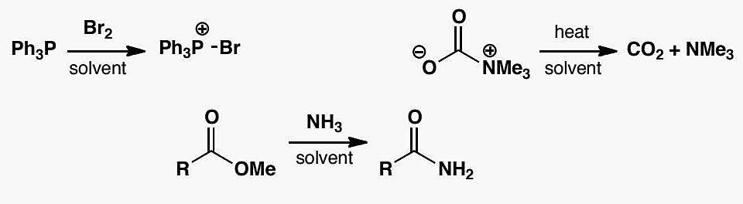
📖 查看答案
Answer (English):
It is essential to draw a mechanism for each reaction and to identify the rate-determining step in each case. The first two reactions are one-step processes.
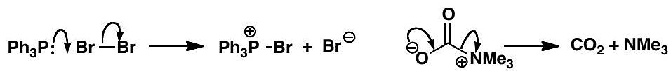
Now we need to draw the transition state for each reaction so that we can assess whether it is more or less polar than the starting materials.
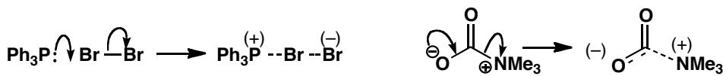
Reaction 1: Uncharged starting materials form a partly charged transition state. A polar solvent will stabilize the transition state and accelerate the reaction.
Reaction 2: A charged (zwitterionic) starting material gives a partly charged transition state. A polar solvent will stabilize both starting material and transition state but it will stabilize the starting material more. The energy gap will increase and the reaction go more slowly.
Reaction 3: This is a carbonyl substitution — ammonia attacks the carbonyl group to form a tetrahedral intermediate that decomposes with the loss of the better leaving group.
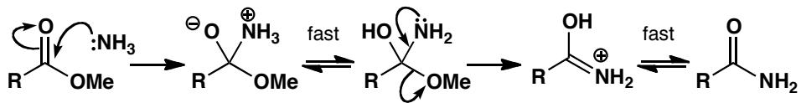
The rate-determining step is the first: the usual one for carbonyl substitutions. In this step, neutral starting materials turn into a charged (zwitterionic) intermediate so the transition state is becoming charged and the reaction is accelerated by more polar solvents.
中文解析：
关键步骤： 1. 溶剂效应的核心原理：极性溶剂通过溶剂化稳定带电物种。如果过渡态比反应物更极性/带更多电荷，极性溶剂加速反应；反之则减速 2. 反应1（一步反应）：中性反应物形成部分带电过渡态。极性溶剂稳定过渡态（溶剂化电荷），降低活化能，加速。换成非极性溶剂则减速 3. 反应2（一步反应）：两性离子反应物形成部分带电过渡态。极性溶剂同时稳定反应物和过渡态，但对反应物的稳定更强（反应物电荷更集中），活化能升高，减速。换成非极性溶剂则加速 4. 反应3（多步反应）：中性反应物（NH3 + 酯）在速决步形成带电的四面体中间体。过渡态正在获得电荷，极性溶剂稳定过渡态，加速。换成非极性溶剂则减速
关键判断方法：比较过渡态和反应物的极性/电荷分布。极性溶剂倾向于稳定更极性的物种，从而改变反应的活化能。

11.66 不寻常卡宾类型但行为正常
【中文】为这个环丙烷的形成提出机理。（这是一种不寻常的卡宾类型，但其行为表现正常。）（反应式见图）
【原文】Suggest a mechanism for the formation of this cyclopropane. (An unusual type of carbene but it behaves normally.)
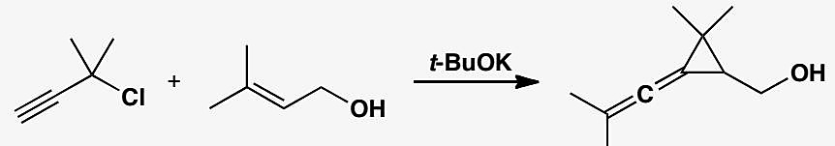
📖 查看答案
Answer (English): There is no doubt that t-BuO⁻ is a base, but which proton does it remove? The OH proton perhaps, but that doesn’t lead to a carbene. The proton on the alkyne? That molecule has a leaving group, but is it too far away?
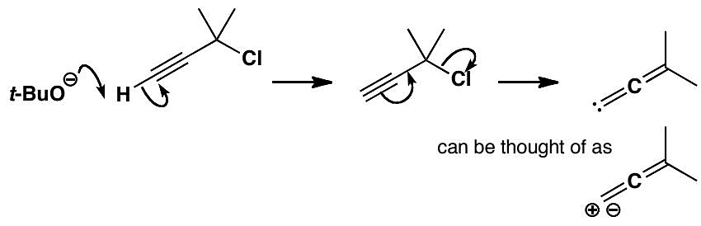
Not if you push the electrons through the molecule in a γ-elimination. Normal elimination is β-elimination: both α- and γ-elimination can produce carbenes. The arrows are easy to make sense of if you think of a carbene as a carbon with both a + and a – charge. The carbene is an allenyl carbene with no substituent at the carbene centre. It inserts into the alkene in the other molecule.
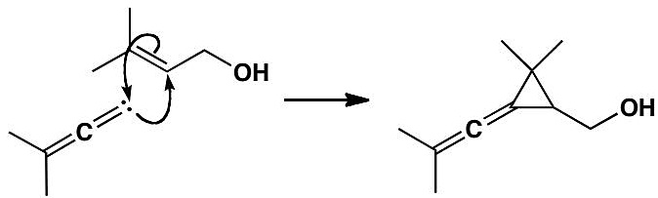
中文解析：
关键步骤： 1. 碱去质子化：t-BuO⁻作为碱，不是夺取OH的质子（那不会导致卡宾生成），也不是夺取炔烃的质子（那距离太远），而是通过γ-消除机制实现 2. γ-消除：与常见的β-消除不同，这里的消除发生在γ位。电子通过分子传递（push through），类似于”碳同时带有+和-电荷”的卡宾概念 3. 卡宾生成：产生烯丙基卡宾（allenyl carbene），卡宾中心无取代基 4. 环丙烷化：卡宾插入另一分子的烯烃双键，形成环丙烷
注意：γ-消除是不常见的消除模式，但它可以产生卡宾。α-消除和γ-消除都能生成卡宾，而β-消除通常生成烯烃。

11.67 分子内卡宾插入→笼状化合物
【中文】解释这个高度张力的酮是如何通过这些反应生成的（尽管产率很低）。你会如何尝试合成其起始原料？（分子内卡宾插入是构建笼状化合物的有力方法。）（反应式见图）
【原文】Explain how this highly strained ketone is formed, albeit in very low yield, by these reactions. How would you attempt to make the starting material? (Intramolecular carbene insertion is a powerful way to make cage compounds.)
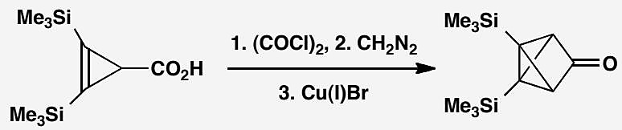
📖 查看答案
Answer (English): Oxalyl chloride makes the acid chloride, and diazomethane converts this into the diazoketone.
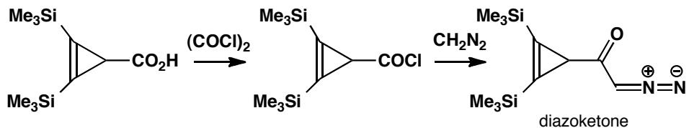
Now the carbene chemistry. Treatment with Cu(I) removes nitrogen and forms the carbene. Remarkably, this is able to reach across the molecule and insert into the alkene, thus forming one three- and two new four-membered rings in one step. You will not be surprised at the yield: 10%.
This very strained ketone was used in vain while attempting to make tetrahedrane by G. Maier and group (Angew. Chem. Int. Ed. Engl., 1983, 22, 990).
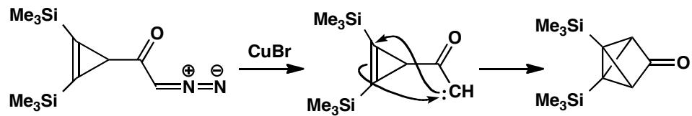
How would you attempt to make the starting material? The original workers used another carbene reaction—the Cu(I) catalysed insertion of a diazoester into bis-trimethylsilyl acetylene.
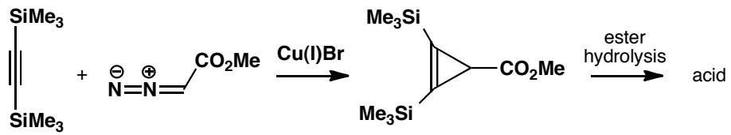
中文解析：
关键步骤： 1. 起始原料制备： - 草酰氯（(COCl)₂）将羧酸转化为酰氯 - 重氮甲烷（CH₂N₂）与酰氯反应生成重氮酮 2. 卡宾生成与分子内插入：Cu(I)催化重氮酮分解，释放N₂，生成卡宾。卡宾跨越分子插入烯烃双键，一步形成一个三元环和两个四元环 3. 笼状化合物：产物是高度张力的笼状酮（收率仅10%），这是分子内卡宾插入构建笼状结构的经典方法 4. 起始原料制备：原始工作者使用另一卡宾反应——Cu(I)催化重氮酯插入双三甲基硅基乙炔
注意：该高度张力酮曾被G. Maier等人用于尝试合成四面体烷（tetrahedrane），但未成功。分子内卡宾插入是构建笼状化合物的强力方法。

11.68 多种合理机理的反应研究
【中文】为这个反应提出三种本质上不同的机理（不能只是同一机理在不同催化方式下的变体）。(a) 氘（D）标记和 (b) ¹⁸O 标记分别能如何帮助区分这些机理？你还会进行哪些其他实验来排除其中的一些机理？（反应式见图）
【原文】Propose three fundamentally different mechanisms (other than variations of the same mechanism with different kinds of catalysis) for this reaction. How would (a) D labelling and (b) ¹⁸O labelling help to distinguish the mechanisms? What other experiments would you carry out to rule out some of these mechanisms?
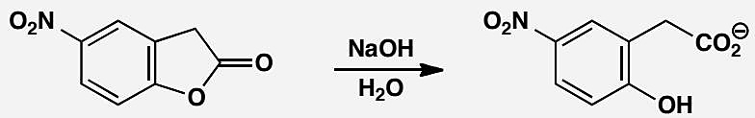
📖 查看答案
Answer (English): The reaction is an ester hydrolysis giving a carboxylic acid and p-nitrophenol. Three fundamentally different mechanisms are:
Mechanism 1: Normal ester hydrolysis (BAC2) Hydroxide attacks the carbonyl group directly, forming a tetrahedral intermediate, then the p-nitrophenoxide leaves.
Mechanism 2: Nucleophilic aromatic substitution (SNAr) The ester oxygen is attached to an aromatic ring with a para nitro group. Hydroxide attacks the aromatic ring (ipso substitution), forming a Meisenheimer complex, then the ester group departs.
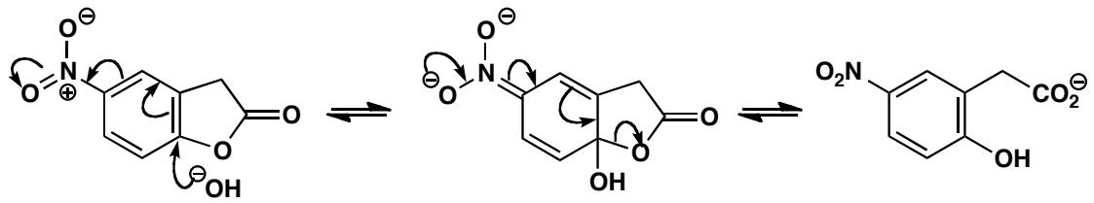
Mechanism 3: Enolate elimination to give a ketene Hydroxide acts as a base to form an enolate from the ester, which undergoes elimination to give a ketene intermediate. Hydroxide then attacks the ketene as a nucleophile.
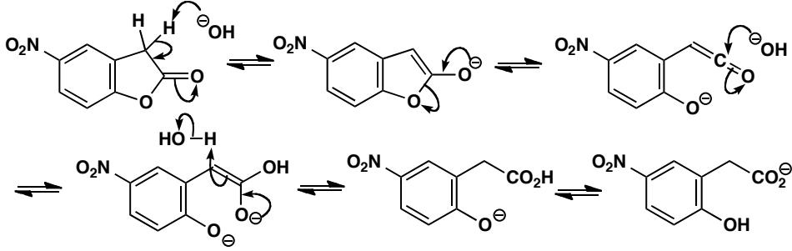
Labelling experiments:
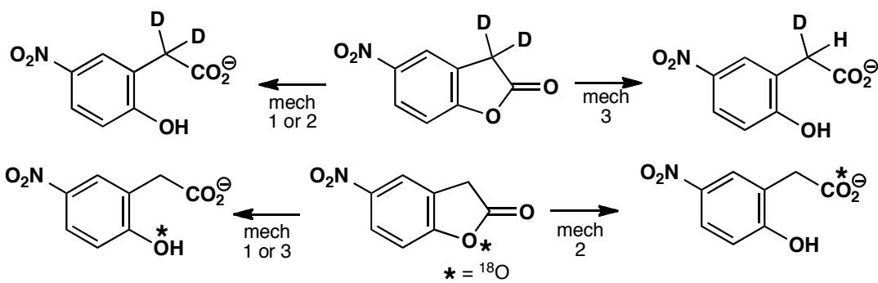
- D labelling: Mechanism 3 requires exchange of at least one hydrogen with solvent. Using D₂O or deuterated starting material would show deuterium incorporation for mechanism 3, but not for mechanisms 1 or 2.
- ¹⁸O labelling: In mechanisms 1 and 3, the added OH ends up in CO₂H; in mechanism 2, it ends up in the phenol. Using H₂¹⁸O or labelling the ester oxygen as ¹⁸O separates mechanisms 1/3 from mechanism 2.
Other experiments: Trap the ketene intermediate via [2+2] cycloaddition; study reaction by UV to detect p-nitrophenolate release; change substrate structure to block certain mechanisms; measure substituent effects on rate; look for deuterium isotope effect.
中文解析：
这道题考查的是当一个反应存在多种合理机理时，如何系统地设计实验来区分它们。这是有机反应机理研究的核心方法论。
三种根本不同的机理：
- 正常酯水解 (BAC2)：OH⁻ 直接进攻羰基碳，形成四面体中间体，p-硝基苯酚离去。这是最常见的酯水解机理。关键特征：C-O(酰基)键断裂。
- 芳香亲核取代 (SNAr)：OH⁻ 进攻芳香环的 ipso 位（与酯氧相连的碳），形成 Meisenheimer 络合物，酯基作为离去基团离开。关键特征：C(芳基)-O 键断裂。这之所以可能是因为对位有强吸电子的 NO₂ 基团稳定中间体。
- 烯醇消除生成烯酮：OH⁻ 作为碱夺取 α-H，形成烯醇负离子，消除生成烯酮 (RCH=C=O)，然后 OH⁻ 作为亲核试剂进攻烯酮。关键特征：涉及 C-H 键的断裂。
如何用同位素标记区分：
实验 | Mechanism 1 | Mechanism 2 | Mechanism 3
D₂O 溶剂 | 无 D 掺入 | 无 D 掺入 | 有 D 掺入（α-H 交换）
H₂¹⁸O 溶剂 | ¹⁸O 在 CO₂H 中 | ¹⁸O 在酚中 | ¹⁸O 在 CO₂H 中
酯氧标记 ¹⁸O | ¹⁸O 在酚中 | ¹⁸O 保留在酯中 | ¹⁸O 在酚中
核心逻辑：每种机理有不同的键断裂模式和质子转移步骤，同位素标记可以直接”追踪”原子的去向。
其他实验设计思路： - 捕获烯酮：如果机制3正确，可以用 [2+2] 环加成捕获烯酮中间体 - UV 监测：如果机制2正确，会观察到 p-硝基苯酚负离子的释放 - 改变底物结构：例如去掉 α-H 会阻止机制3

11.69 pH-速率曲线解读
【中文】在 pH 2 到 7 之间，该酯的水解速率与 pH 无关。在 pH 5 时，速率与缓冲溶液中乙酸根离子（AcO⁻）的浓度成正比，且反应在 H₂O 中的速率是在 D₂O 中的两倍。请为这种 pH 无关的水解提出一个机理。在 pH 7 以上，速率随 pH 增大而增大。这是一种什么样的变化？（结构式见图）
【原文】Between pH 2 and 7 the rate of hydrolysis of this ester is independent of pH. At pH 5 the rate is proportional to the concentration of acetate ion (AcO⁻) in the buffer solution and the reaction goes twice as fast in H₂O as in D₂O. Suggest a mechanism for the pH-independent hydrolysis. Above pH 7 the rate increases with pH. What kind of change is this?
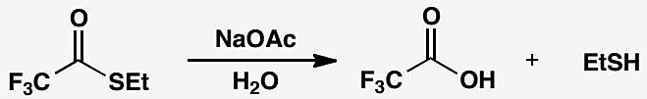
📖 查看答案
Answer (English): Above pH 7, the rate increases with pH — this is the normal specific base-catalysed reaction in which hydroxide ion attacks the carbonyl group.
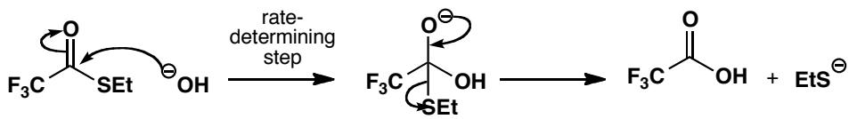
This ester is special: the leaving group is a thiol (pK_{a} ≈ 8) not an alcohol (pK_{a} ≈ 16), so the thiolate is a much better leaving group. The CF₃ group is very electron-withdrawing so nucleophilic attack is unusually fast. This explains the pH-independent region. Acetate acts as a general base catalyst, not a nucleophile — the solvent deuterium isotope effect (k(H₂O)/k(D₂O) = 2) supports this. The change at pH 7 is a change of mechanism as the faster of two competing mechanisms takes over.
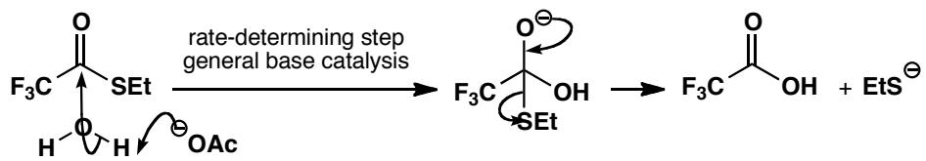
中文解析：
本题考查如何解读 pH-速率曲线 (pH-rate profile)，这是研究酸碱催化反应机理的核心工具。
三个 pH 区域的分析：
区域 1：pH 2-7（pH 独立区域）
在这个区域，反应速率不随 pH 变化。这说明在这个 pH 范围内，决定速率的步骤不涉及 H⁺ 或 OH⁻ 的直接参与。但奇怪的是——为什么一个酯水解会在如此宽的 pH 范围内对 pH 不敏感？
关键在于这个酯的特殊结构： - 离去基团是硫醇 (pK_{a} ≈ 8)：硫醇根 (RS⁻) 是比醇盐 (RO⁻, pK_{a} ≈ 16) 好得多的离去基团 - CF₃ 基团强吸电子：使羰基碳的亲电性大大增强
这两个因素使得水直接进攻羰基就足够快，在 pH 2-7 范围内成为主导机理。
AcO⁻ 的作用——广义碱催化：
在 pH 5 时，反应速率与 [AcO⁻] 成正比。AcO⁻ 可以是： - 亲核试剂？→ 不可能，因为它只是再生了起始物 - 广义碱？→ 可能！在水进攻羰基的同时，AcO⁻ 作为碱夺取水分子上的质子，加速反应
k(H₂O)/k(D₂O) = 2 的含义： 这是一个 正常溶剂同位素效应（正 KIE），说明在决速步中涉及 O-H 键的断裂。如果是广义碱催化，碱在决速步中夺取质子，这与观测一致。如果是亲核催化，不会观察到如此大的溶剂同位素效应。
区域 2：pH > 7（碱催化区域）
在 pH 7 以上，速率随 pH 增大而增大——这是典型的 特异碱催化 (specific base catalysis)：OH⁻ 直接进攻羰基。
pH 7 处的”拐点”——机理转换：
pH 7 处的上升不是渐变，而是 两种机理的竞争：在 pH < 7 时，水直接进攻（或广义碱辅助）是较快的路径；在 pH > 7 时，OH⁻ 直接进攻变得更快，接管反应。较快的机理总是主导反应速率。
方法论：pH-速率曲线的每个”区域”对应不同的速率定律，反映了不同的决速步。拐点通常是机理转换的位置。

11.70 Hammett ρ值随结构变化的解读
【中文】请通过这两个反应的机理来解释它们 Hammett ρ 值的差异。两种情况下都是改变标有取代基 X 的环。当 R = H 时 ρ = -0.3，但当 R = Ph 时 ρ = -5.1。（反应式见图）
【原文】Explain the difference between these Hammett ρ values by mechanisms for the two reactions. In both cases the ring marked with the substituent X is varied. When R = H, ρ = -0.3 but when R = Ph, ρ = -5.1.
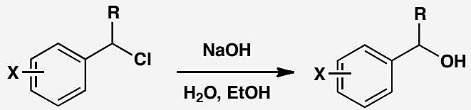
📖 查看答案
Answer (English): The reaction is nucleophilic substitution at the benzylic centre — we expect SN1 or SN2. When R = H, the reaction occurs at a primary alkyl group and SN2 is expected. When R = Ph, the reaction occurs at a secondary benzylic centre and SN1 is expected.
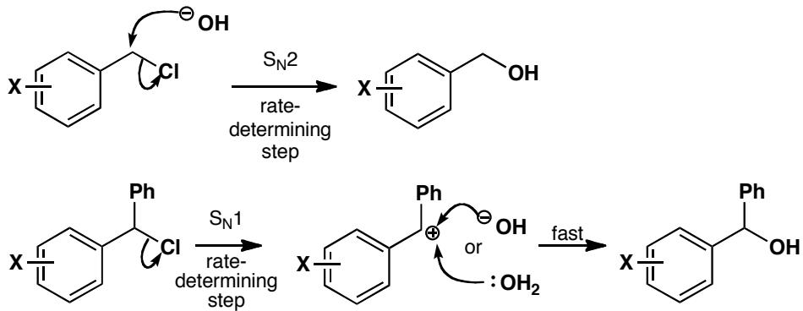
Since SN1 produces a cation delocalized round the benzene ring in the slow step, a large negative Hammett ρ value is reasonable. For SN2, there is no build-up of negative charge on carbon in the transition state, so a small ρ value is expected. The actual value (-0.3) is very small but suggests a loose SN2 transition state with a small positive charge on carbon.
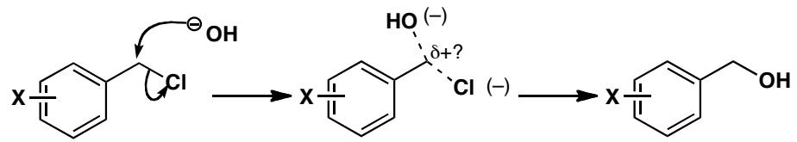
中文解析：
本题是 Hammett 方程的经典应用——通过 ρ 值的巨大差异来判断反应机理从 SN2 到 SN1 的转变。
两种底物的对比：
条件 | R = H | R = Ph
底物类型 | 一级苄基卤 | 二级苄基卤（二苯甲基）
预期机理 | SN2 | SN1
观测 ρ | -0.3 | -5.1
R = H 时：SN2 机理 (ρ = -0.3)
一级苄基卤发生 SN2 反应。在 SN2 过渡态中： - 亲核试剂从背面进攻 - 碳上的电荷变化很小——既没有明显的正电荷积累，也没有明显的负电荷积累 - 因此取代基效应很小，ρ ≈ 0 - 实际观测到 ρ = -0.3，说明过渡态略有”松散”特征（碳上有一点正电荷），但总体上仍然是典型的 SN2
R = Ph 时：SN1 机理 (ρ = -5.1)
二苯甲基卤发生 SN1 反应。在 SN1 决速步中： - C-X 键异裂，形成碳正离子 - 正电荷直接离域在苯环上 - 给电子基团极大稳定过渡态（和产物碳正离子），大幅加速反应 - 因此 |ρ| 很大（-5.1），这是 SN1 的典型特征
ρ 值大小的物理意义：
ρ 值反映过渡态中取代基位置的电荷变化程度： - |ρ| ≈ 0：过渡态几乎没有电荷变化（典型 SN2） - |ρ| ≈ 1-2：过渡态有中等电荷变化 - |ρ| > 3：过渡态有大量电荷变化（典型 SN1，电荷直接在环上）
从 SN2 到 SN1 的转变：
R 从 H 变为 Ph 时： 1. 底物从一级变为二级→空间位阻增大→SN2 受阻 2. 两个苯环可以稳定碳正离子→SN1 变得有利 3. 机理从 SN2 转变为 SN1→ρ 从 -0.3 跳变到 -5.1
方法论：Hammett ρ 值是判断 SN1/SN2 机理的”金标准”之一。|ρ| > 3 通常指示 SN1，|ρ| ≈ 0 通常指示 SN2。

11.71 极端催化现象
【中文】解释氯离子（Cl⁻）是如何催化这个反应的。（反应式见图）
【原文】Explain how chloride catalyses this reaction.
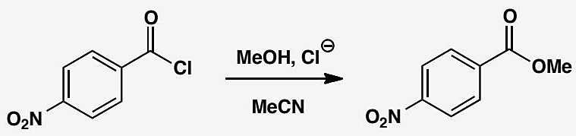
📖 查看答案
Answer (English): At first you might ask how chloride can catalyse anything — it is a weak base and not a very good nucleophile for the carbonyl group. However, in polar aprotic solvents like acetonitrile (MeCN), chloride is not solvated and is both more basic and more nucleophilic.
In this reaction it cannot be a nucleophilic catalyst (attack on the carbonyl simply regenerates starting material). It cannot be a specific base (too weak even in MeCN to remove a proton from methanol). But it can act as a general base: as methanol attacks the carbonyl group, its proton becomes more acidic, and in the transition state chloride is able to assist by accepting this proton.
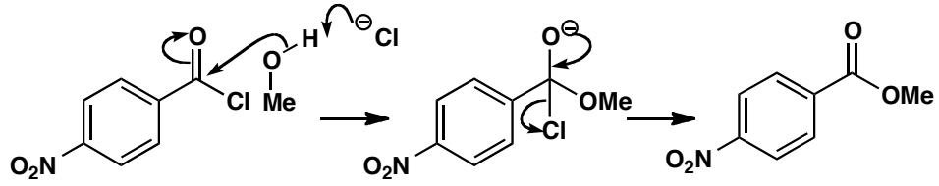
中文解析：
本题探讨了一个看似不可能的现象——Cl⁻ 作为催化剂。这需要深入理解”催化”的本质和溶剂效应。
Cl⁻ 为什么通常不是好的催化剂？
在水溶液中： - Cl⁻ 是极弱的碱（共轭酸 HCl 的 pK_{a} ≈ -7） - Cl⁻ 是中等亲核试剂，但被水强烈溶剂化 - 通常认为 Cl⁻ 是”惰性”的
但在 MeCN 中完全不同！
MeCN 是极性非质子溶剂 (polar aprotic solvent)： - 不与阴离子形成氢键 - Cl⁻ 不被溶剂化，处于”裸露”状态 - 裸露的 Cl⁻ 碱性和亲核性都大大增强
Cl⁻ 不能是亲核催化剂：如果 Cl⁻ 进攻羰基，会生成酰氯中间体，但酰氯会立即与 MeOH 反应回到起始物。净效果为零——这不是催化。
Cl⁻ 不能是特异碱催化剂：即使在 MeCN 中，Cl⁻ 的碱性仍然不足以直接夺取 MeOH 的质子（pK_{a}(MeOH) ≈ 15.5，远高于 Cl⁻/HCl 的 pK_{a}）。
Cl⁻ 是广义碱催化剂！
关键洞察：在 MeOH 进攻羰基的过渡态中，MeOH 的质子变得更酸（因为氧上的电子密度正在流向羰基碳）。此时 Cl⁻ 虽然不能从游离 MeOH 夺取质子，但可以从 过渡态中 酸性更强的 MeOH 夺取质子。
这就是 广义碱催化 (general base catalysis) 的精髓： - 碱不直接与底物反应 - 碱在过渡态中协助质子转移 - 碱降低了过渡态的能量（通过稳定正在形成的正电荷）
核心概念：催化不要求催化剂与底物发生化学计量反应。广义碱催化中，碱在过渡态中”帮忙”传递质子，降低了活化能，这就是催化的本质。

11.72 标记实验探索机理
【中文】解释该反应产物中的两个甲基为何都带上了标记。若在反应进行到 50% 时重新分离起始原料，其甲基上也带有标记。（反应式见图）
【原文】Explain how both methyl groups in the product of this reaction come to be labelled. If the starting material is reisolated at 50% reaction, its methyl group is also labelled.
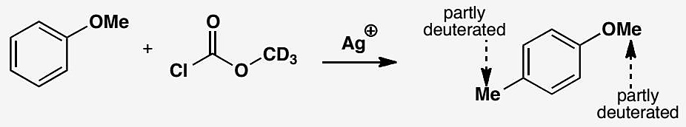
📖 查看答案
Answer (English): The role of silver ion (Ag⁺) is to remove the halide to give an acylium ion that reacts at the methyl group (not the carbonyl group) to give CO₂ and a methylated benzene ring. The simple Friedel-Crafts route explains how the added methyl group is labelled, but not why it is only partly labelled and how label gets into the other methyl group.
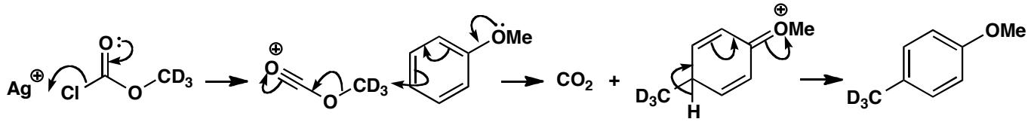
The extra features are explained by methylation initially occurring on the oxygen atom, followed by transfer of the methyl group from oxygen to the benzene ring. O-alkylation provides an alkylating agent that can transfer either CH₃ or CD₃, and also explains the formation of trideuterotoluene.
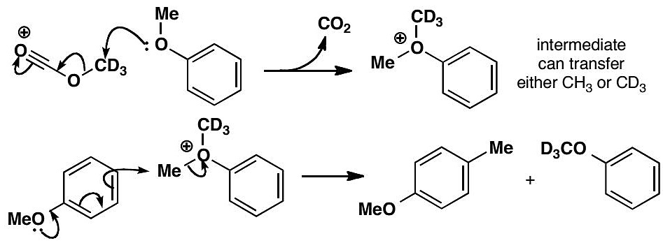
中文解析：
本题展示了同位素标记实验如何揭示一个”隐藏”的 O-烷基化中间步骤——这是肉眼永远看不到的分子内部重排。
简单 Friedel-Crafts 机理（不完整）：
如果只考虑碳上的直接烷基化： 1. Ag⁺ 夺取 Cl⁻，生成酰基正离子 (RCO⁺) 2. 酰基正离子脱羧，生成甲基正离子（或等效体） 3. 甲基正离子进攻苯环（Friedel-Crafts 烷基化）
这可以解释为什么产物中的新甲基带有标记（来自 CD₃COCl），但无法解释： - 为什么标记是部分的（不是完全的 CD₃）？ - 为什么起始物的甲基也被标记了？ - 为什么产物中有三氘甲苯 (CD₃C₆H₅)？
O-烷基化中间步骤：
完整机理的关键是：甲基正离子首先进攻的是氧（O-烷基化），而不是直接进攻碳（C-烷基化）。
- Ag⁺ 夺取 Cl⁻ → 酰基正离子
- 酰基正离子进攻苯酚的氧 → O-甲基化产物（烯酮缩醛类似物）
- O-甲基化的中间体可以发生 [1,3]-迁移（或解离-重新结合），将甲基从 O 转移到 C（苯环上）
为什么能解释所有现象？
- 标记部分化：O-甲基化的中间体在转移甲基时，可以转移 CH₃ 或 CD₃（因为分子中有两种甲基来源）
- 起始物也被标记：在 50% 转化率时回收的起始物含有标记，说明存在一个可逆的甲基转移过程——甲基可以从产物转移回起始物
- 三氘甲苯的形成：CD₃ 基团可以直接转移到另一个苯环上
核心方法论：标记实验的真正价值在于揭示”隐藏步骤”——即使产物的最终结构看起来简单，标记的分布可以告诉你反应经历了意想不到的中间体。如果没有标记实验，O-烷基化步骤永远不会被发现。

11.73 逆向思维：你需要什么证据
【中文】如果你认为这个反应按先消除、后共轭加成的机理进行，你会做哪些实验来设法证明烯酮（enone）是反应的中间体？（反应式见图）
【原文】If you believed that this reaction went by elimination followed by conjugate addition, what experiments would you carry out to try and prove that the enone is an intermediate?
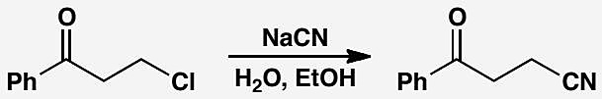
📖 查看答案
Answer (English): The suggested mechanism of elimination followed by conjugate addition can be contrasted with direct SN2 displacement.
Mechanism 1: Simple SN2 displacement
Mechanism 2: Elimination-addition
- elimination
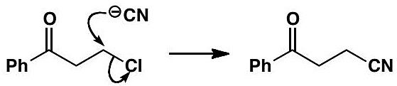
- conjugate addition
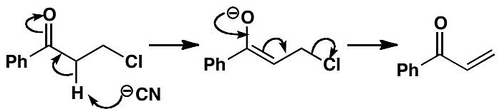
Proposed experiments:
- Exchange of protons in D₂O/EtOD would suggest elimination/addition
- Kinetic evidence (difficult as you cannot be sure which is the slow step)
- A Hammett plot with substituted benzene rings: SN2 would have small ρ (ring far from action)
- Base catalysis: mechanism 2 is base-catalysed, mechanism 1 isn’t
- Kinetic isotope effect might be found in mechanism 2
- Stereochemistry: if a substituent were added to make the terminal carbon chiral, inversion would be expected for mechanism 1 and racemization for mechanism 2
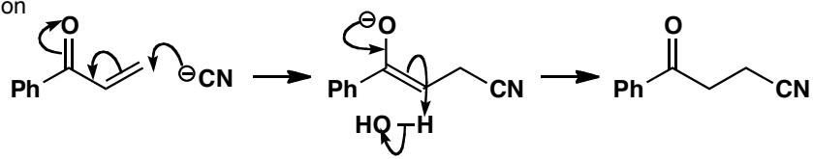
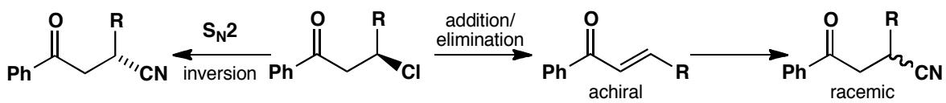
中文解析：
本题是逆向思维 (retrospective thinking) 的经典练习——不是给你数据让你推断机理，而是让你设计实验来验证一个假设的机理。这是科学研究中最困难也最重要的技能。
两种竞争机理的对比：
特征 | 机理 1: 直接 SN2 | 机理 2: 消除-共轭加成
步骤数 | 一步 | 两步（消除→加成）
中间体 | 无 | 烯酮 (enone)
碱的作用 | 无 | 碱催化（夺取 α-H）
立体化学 | 翻转 | 外消旋化
H/D 交换 | 无 | 有（α-H 交换）
Hammett ρ | 小（芳环离反应中心远） | 可能较大
六种实验设计：
实验 1：D₂O/EtOD 中的 H/D 交换 如果机理 2 正确，消除步骤会产生烯酮（含有 α-H），共轭加成步骤会将 D 加到 α 位。因此，回收的起始物或产物中应该有 D 掺入。 - SN2：无 D 交换 - 消除-加成：有 D 交换
实验 2：动力学研究 机理 2 是碱催化的，所以速率应该依赖于碱的浓度。机理 1 不需要碱催化。 - 测量不同 [碱] 下的速率变化 - 如果速率随 [碱] 增大→支持机理 2
实验 3：Hammett 研究 在苄基位引入取代基，测量反应速率。 - SN2：芳环离反应中心较远，ρ 值小 - 消除-加成：烯酮的共轭体系使芳环与反应中心相连，ρ 值可能较大
实验 4：动力学同位素效应 如果机理 2 中 α-H 的断裂在决速步中，应该观察到一级动力学同位素效应 ($k_{H}$/$k_{D}$ ≈ 2-7)。 - SN2：无一级 KIE（α-H 不参与决速步） - 消除-加成：可能有一级 KIE
实验 5：立体化学 在末端碳上引入手性中心： - SN2：构型翻转（Walden 反转） - 消除-加成：消除产生平面烯酮→加成从两面进行→外消旋化
实验 6：直接捕获烯酮 如果能独立合成烯酮中间体，让它与相同的亲核试剂反应，得到相同的产物→有力支持机理 2。
核心方法论：机理研究不是被动地”解释数据”，而是主动地”设计实验”。逆向思维——“如果机理是 X，我需要什么证据？”——是提出和验证假说的科学方法论核心。

11.74 酯混合物水解推断
两种一元羧酸酯的混合物重 0.74 g，这种混合物完全进行碱性水解需要 7.0 g 8% 的 KOH（aq）；与 80% 硫酸一起加热，最初这种酯的混合物有气体放出，使之冷却，收集并称重；而后，该气体缓慢通入过量的溴的水溶液，气体的重量减少三分之一，而气体的密度几乎保持不变（假定所有反应过程都是定量进行）。
7-1. 计算混合酯的表观分子量。 7-2. 确定冷却的气体混合物的组成，计算其质量。 7-3. 确定原始酯混合物的组成，计算混合物中两种酯的含量。 7-4. 写出一种酯与氧化银（I）的氨溶液的化学方程式。
📖 查看答案
从酯的水解方程式 RCOOR′ + KOH → RCOOK + R′OH 可知，酯的总量等于氢氧化钾的量：
n(酯) = n(KOH) = 7.0 × 0.08 / 56 = 0.01 mol
7-1 酯混合物的平均摩尔质量：$M_{av}$ = 0.74 / 0.01 = 74 g·mol⁻¹。
在硫酸存在下甲酸受热分解成 CO（M = 28）；除 CO 外，气体混合物中还含有由酯的醇部分消去产生的烯烃。经溴处理后烯烃定量转成二溴化物而从气体中除去。因通过溴溶液后气体密度不变，第二种气体须与 CO 具有相同摩尔质量（28 g·mol⁻¹），故为乙烯——其中一种酯为乙醇的衍生物。
设混合物含甲酸甲酯 x mol（HCOOCH₃ → CO + CH₃OH）与某乙酯 RCOOC₂H₅ y mol（RCOOC₂H₅ → RCOOH + C₂H₄）。气体混合物含 x mol CO 与 y mol C₂H₄，CO 重量为 C₂H₄ 的 2 倍 ⇒ x = 2y；x + y = 0.01，故 x = 0.02/3，y = 0.01/3。
7-2 气体组成：CO 与 C₂H₄；质量 = 28x + 28y = 28 × 0.01 = 0.28 g。
7-3 酯总量关系：0.02/3 × 60 + 0.01/3 × (R + 73) = 0.74，解得 R = 29（—C₂H₅），即丙酸乙酯。故原始混合物为：
- 甲酸甲酯 HCOOCH₃：W = 0.02/3 × 60 / 0.74 = 4/7.4 = 54.1%
- 丙酸乙酯 C₂H₅COOC₂H₅：W = 0.01/3 × 102 / 0.74 = 3.4/7.4 = 45.9%
7-4 HCOOCH₃ + 2[Ag(NH₃)₂]OH → 2Ag↓ + CH₃OH + (NH₄)₂CO₃ + 2NH₃
知识点 | 关联内容
羧酸衍生物 | 酯水解/皂化
化学计量 | KOH 皂化定量、气体组成
消除反应 | 醇部分脱水成烯烃
烯烃 | 乙烯与溴水加成

11.75 油品降凝剂J合成路线推断
为扩大现有资源的使用效率，在一些油品中加入降凝剂 J，以降低其凝固点，扩大燃料油品的使用范围。J 是一种高分子聚合物，它的合成路线可以设计如下，其中 A 的氧化产物不发生银镜反应：
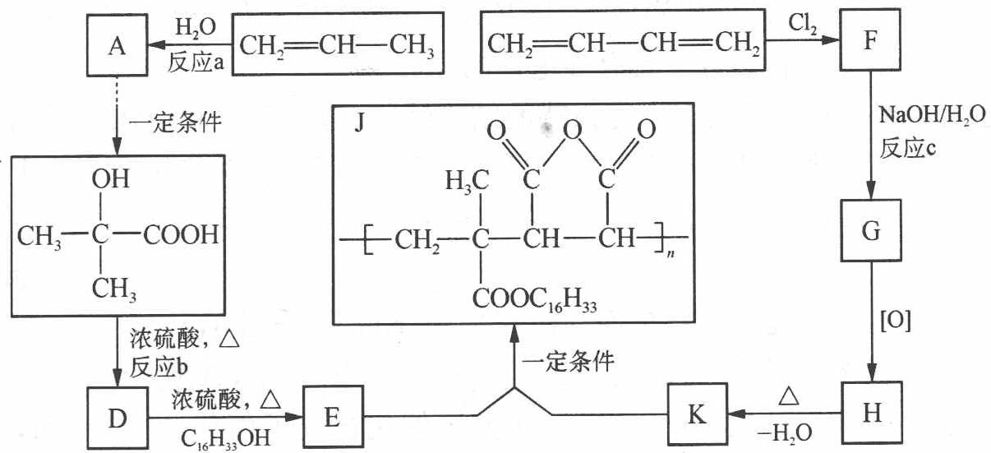
试写出：
- 反应类型：a_、b_、c____
- 结构简式：F_、H_
- 化学方程式：D→E_，E＋K→J_
📖 查看答案
解析 此题可采用正向思维和逆向思维相结合的方法解题。先判断高聚物 J 的单体：
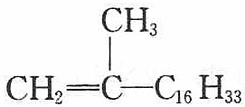
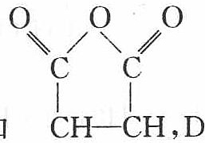
即 $CH_{2}=C(C_{16}H_{33})COO−CH$ 型长链烯烃单体与马来酸酯型单体。D 生成 E 的反应为酯化反应，说明了反应 b 为消去反应，a 为乙烯与水的加成反应；H 到 K 的反应为分子内两个—COOH 脱水成环；$CH_{2}=CH−CH=CH_{2}$ 与氯气发生了 1,4-加成反应，生成物水解得到二元醇，最终氧化为二元羧酸 $HOOCCH=CHCOOH$，因此反应 c 为取代反应。
F 的结构简式为 $ClCH_{2}−CH=CH−CH_{2}Cl$（1,4-二氯-2-丁烯）：
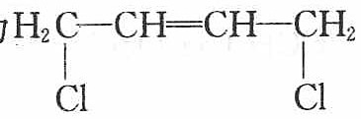
- a：加成反应；b：消去反应；c：取代反应
- F：$ClCH_{2}CH=CHCH_{2}Cl$；H：丁烯二酸酐（分子内脱水成环状酸酐）
- D→E：
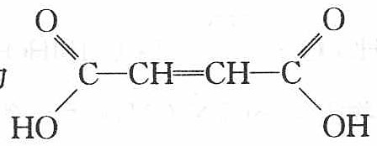
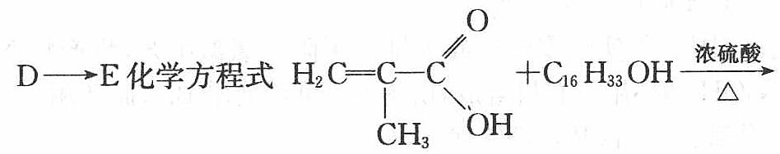
E＋K→J：
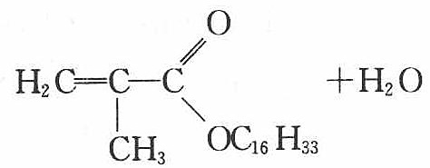
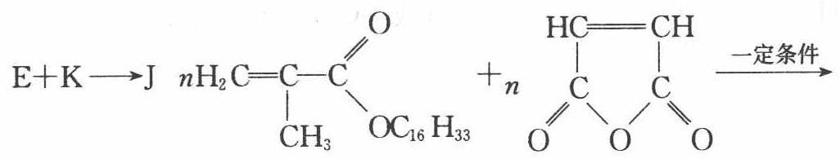
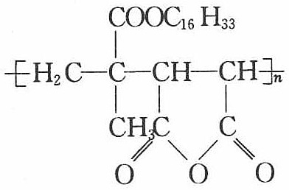

11.76 PVC燃烧与聚氨酯热解产物推断
- 以聚氯乙烯（A）为代表的含氯塑料，当用它们制成的电线及电缆包皮、管材、板材、人造革、雨布等物着火时，可因受热分解产生质量分数高达 50%的 $HCl$ 气体，余下的不饱和碳链即重排成单环或多环芳烃，导致燃烧时生成大量黑烟。反应过程如下式所示（不反应的基团可用 R，R’ 表示）：
① 写出有机物 A、B、C、D、E 的结构简式。
② 聚氯乙烯最多可释放出多少质量分数的 HCl？
- 聚氨酯类树脂可以根据原料配比的不同，制成软质或硬质泡沫塑料。软质制品可用于做床垫、坐垫、地毯垫等；硬质制品则用于制作隔热、隔音、绝缘材料，包装的填充材料等。它们遇火燃烧后，生成的黑烟中会混杂有黄色的碳化二亚胺，进一步分解则产生剧毒的 HCN。反应过程如下式所示（不反应的基团可用 R，R’ 表示）：
聚氨酯 F（RXR’，X 是其中一个官能团）$\overset{500∼210 K}{→}$ 异腈酸酯 G $\overset{\text{分子间消去} CO_{2}}{→}$ 碳化二亚胺 H $\overset{1100∼1300 K}{→}$ HCN＋乙腈 $\left(CH_{3}CN\right)$＋丙烯腈 I＋苄腈 J
写出有机物 F、G、H、I、J 的结构简式。
📖 查看答案
① A（聚氯乙烯）、B（脱一份 HCl 的共轭链段）、C（再脱两份 HCl 的多烯链段）、D（环己二烯型闭环）、E（脱氢成苯环衍生物）的结构式：
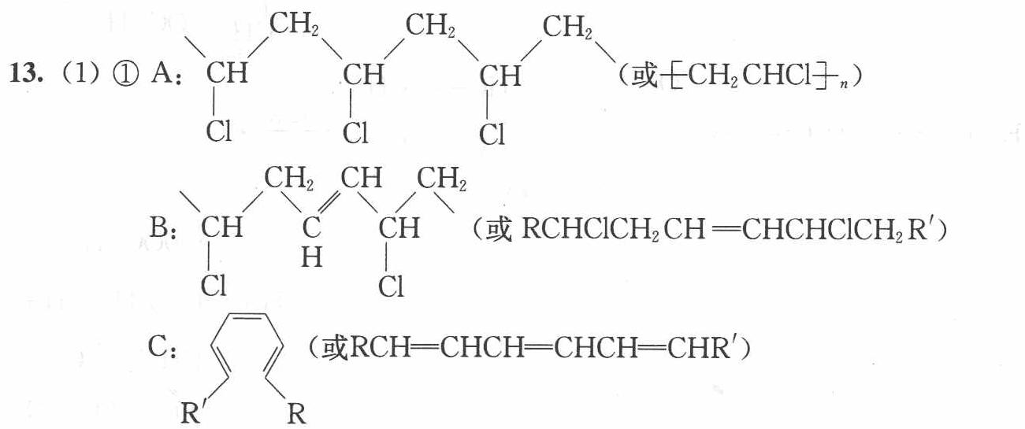
（A：${\left[CH_{2}CHCl\right]}_{n}$ 或展开链段；B：$RCHClCH_{2}CH=CHCHClCH_{2}R^{′}$ 型；C：$RCH=CHCH=CHCH=CHR^{′}$ 型；D：环己二烯衍生物；E：苯衍生物）
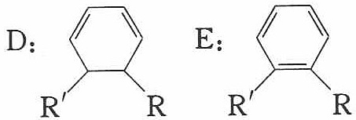
② ${\left[CH_{2}CHCl\right]}_{n}→\frac{n}{3}C_{6}H_{6}+nHCl$，HCl 的质量分数为 $36.5/62.5=0.584$，即最多可释放 58.4%的 HCl。
- F（聚氨酯，特征官能团为氨基甲酸酯基 —NH—CO—O—）；G（异腈酸酯 R—N=C=O）；H（碳化二亚胺 R—N=C=N—R’）；I、J：
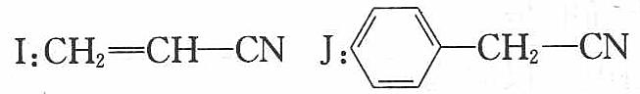
（I：$CH_{2}=CH−CN$ 丙烯腈；J：$C_{6}H_{5}−CH_{2}−CN$ 苄腈）

11.77 HBr加成中间体与产物（第27届初赛）
画出HBr对烯烃加成反应中合理的带电荷中间体和产物的结构简式。
$(n{\text{-C}}_{5}H_{11})_{2}CuLi$ 对 α,β-不饱和酮的加成，然后加水。画出中间体3和产物4。
画出 CH₃SeCl 与烯烃反应的中间体5和产物6的结构简式。
${CH}_{3}{CH}_{2}C≡CH$ 与 Br₂/H₂O 反应，画出中间体7、8和产物9、10。
📖 查看答案
（1） 中间体1：三级碳正离子（H⁺优先加到含H多的碳上，形成更稳定的碳正离子）
产物2：马氏加成产物（Br⁻进攻碳正离子）
机理： 1. 烯烃 + H⁺ → 三级碳正离子（马氏规则本质：优先形成更稳定碳正离子） 2. 碳正离子 + Br⁻ → 加成产物
知识点 | 对应内容
马氏规则 | H加在含H多的碳上
碳正离子稳定性 | 3° > 2° > 1°
亲电加成 | HBr对烯烃的亲电加成

知识点 | 对应内容
Gilman试剂 | R₂CuLi，软亲核试剂
1,4-加成 | 共轭加成，发生在β-碳
硬软酸碱 | 软亲核试剂→1,4-加成

知识点 | 对应内容
硒鎓离子 | 类似溴鎓离子的三元环中间体
类比法 | CH₃SeCl ≈ BrCl
反式加成 | Cl⁻从背面进攻

知识点 | 对应内容
炔烃亲电加成 | Br₂加成到三键
溴鎓离子 | 三元环中间体
烯醇互变异构 | 烯醇→酮

题目
图示与结构参考
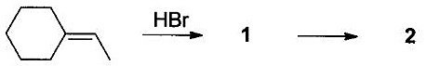
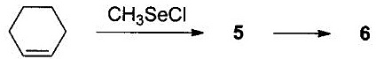
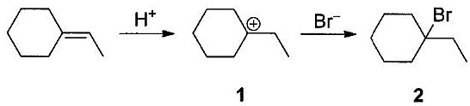
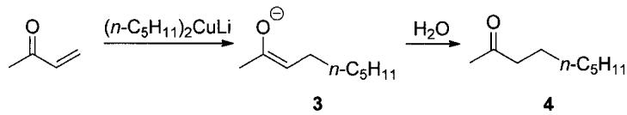
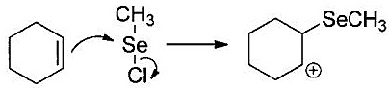
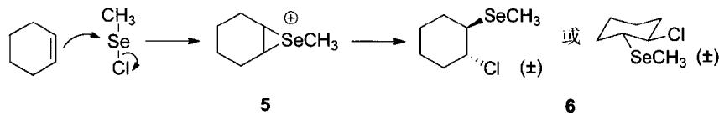
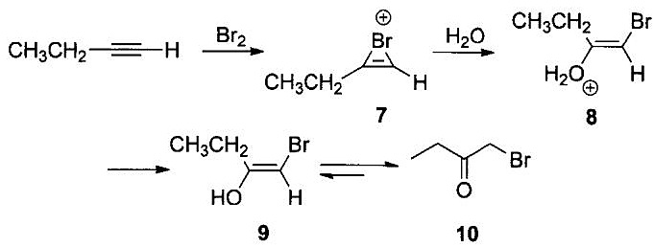

11.78 同位素标记反应历程（第27届初赛）
利用 ¹⁸O 标记的甲醇钠研究反应，发现最终产物不含 ¹⁸O。画出中间体的结构简式。
某同学进行如下实验时在碱性条件下得到了两个产物 D 和 E，产率分别为 74.3% 和 25.7%。
- 画出产物 D 和 E 的结构简式。
- 指明反应所属的具体反应类型。
- 简述 D 产率较高的原因。
- 简述反应体系中加入二氧六环的原因。
📖 查看答案
（1） 产物不含 ¹⁸O 说明 C-O 键没有断裂（不是简单的S_{n}2取代），而是 S-O 键断裂。
反应历程： 1. CH₃¹⁸O⁻ 进攻磺酰基S原子 2. 发生加成-消去反应（酯交换），S-O键断裂 3. 反应物以氧负离子形式离去 4. 得到的甲磺酸甲酯（含¹⁸O）是甲基化试剂 5. 甲基化新生成的氧负离子 → 产物（不含¹⁸O）
中间体：加成-消去反应的四面体中间体
知识点 | 对应内容
同位素示踪 | ¹⁸O标记判断断键位置
加成-消去 | 磺酰基上的亲核取代
酯交换 | 本质是酯交换反应

知识点 | 对应内容
SNAr机理 | 经Meisenheimer络合物中间体
亲核性比较 | 正丁胺 > H₂O
溶剂效应 | 二氧六环助溶
竞争反应 | 两种亲核试剂竞争同一底物

题目
图示与结构参考
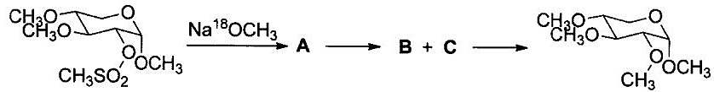
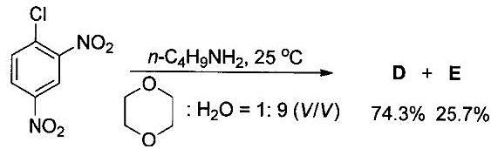
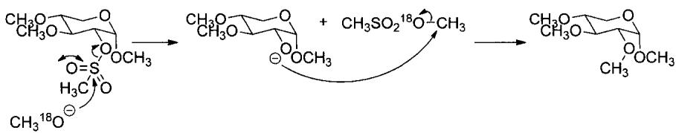
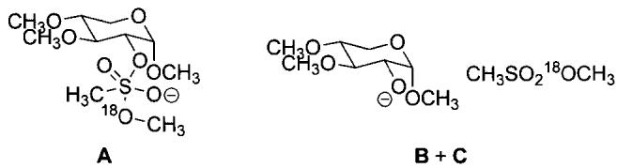
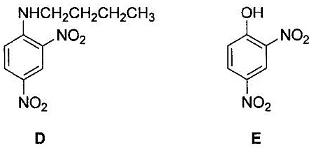

11.79 C-F键断裂原因（第32届初赛）
近年来，我国有机化学家发展了一些新型的有机试剂，如氟化试剂 CpFluors 系列。在这些氟化试剂中，CpFluors-2 与醇反应可以高产率、高选择性地生成氟代物（提示：画结构简式时可用 Ar 代替 CpFluors-2 中的芳香取代基）：
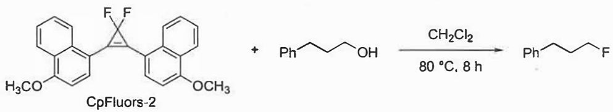
9-1 简要解释 CpFluors-2 中 C-F 键容易断裂的主要原因。
9-2 研究表明，反应体系中存在的痕量水可以加快反应进程，画出 CpFluors-2 与水反应所得产物的结构简式。
9-3 画出 3-苯基丙醇氟化过程中三个关键中间体的结构简式。
9-4 研究表明，9-3 的反应中存在一个重要的副产物，其结构式如下：
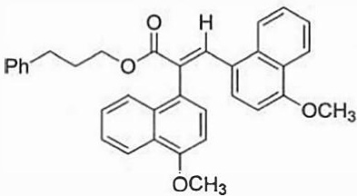
画出形成该副产物过程中三个关键中间体的结构简式。
📖 查看答案
（1） CpFluors-2 的 C-F 键容易发生断裂，毫无疑问，此处的断裂是异裂：
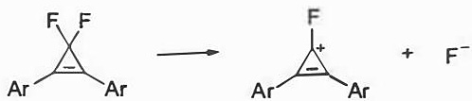
一个反应是否容易发生，我们一般可以通过三个方面判断：反应物、反应条件和反应产物。反应物越不稳定、反应条件越剧烈、反应产物越稳定，则反应越容易发生。
在本题中，反应物 CpFluors-2 中虽然含有一个三元环，但是 C-F 键断裂的过程并没有打开三元环，因此无法说明反应物不稳定；仅讨论 CpFluors-2 单个化合物，没有反应条件；反应产物为环丙烯正离子，正离子位于烯丙位，并且环丙烯正离子具有芳香性，反应产物非常稳定。因此，CpFluors-2 的 C-F 键容易发生断裂。

11.80 的结构推断（第33届初赛）
化合物 K 在二氯甲烷和水中会与 N-氯代琥珀酰亚胺 (NCS) 迅速反应，继续搅拌反应 2 h 后，最终高产率地转化为 M。如果 K 在无水二氯甲烷中与 NCS 反应，可转化为 L；L 在二氯甲烷和水中与 NCS 反应，定量转化为 M。
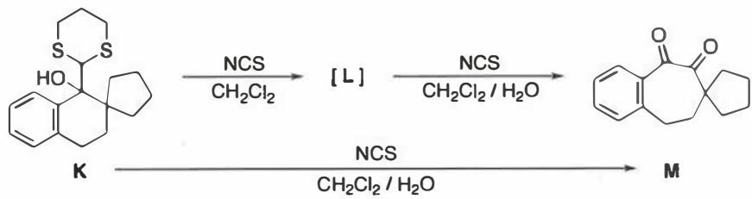
10-1 画出 L 的结构简式。提示：L 的核磁共振氢谱为：$δ$ 1.01～1.07 (2H)，1.38～1.43 (4H)，1.90～2.21 (6H)，2.63～2.70 (2H)，2.95 (2H)，3.50 (2H)，7.10～7.33 (3H)，7.99 (1H) ppm。
10-2 画出从 K 转换为 L 过程中所形成中间体的结构简式。提示：同一物种只需画出其中一个主要共振式。
📖 查看答案
（1） 首先辨明酸碱物种：N-氯代琥珀酰亚胺 (NCS) 缺电子，为 Lewis 酸，亲电位点为端基 Cl 原子和羰基 C 原子；底物 K 富电子，为 Lewis 碱，亲核位点为羟基 O 原子、硫醚 S 原子和苯环。
NCS 中，由于酰亚胺键高度离域，羰基 C 原子亲电性不强，端基 Cl 原子优先参与反应（被碱进攻）；底物 K 中 S 原子亲核性最强（第三周期元素），因而优先参与反应，生成三价的硫盐 1：
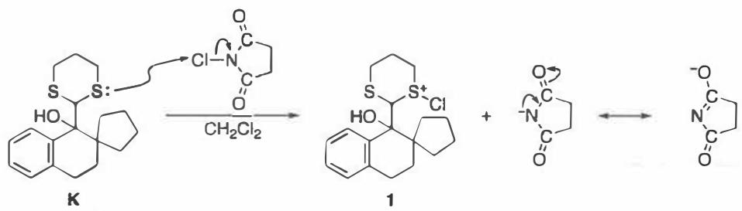
对比 1 与最终产物 M，可以看出 1 中的六元环与环外次甲基共同构成了产物中的七元环，显然反应中发生了扩环重排。
但这个貌似连贯的重排过程真的完全准确吗？回头审视，很容易发现：① 环外次甲基三级碳原子上很难发生 $S_{N}2$ 取代反应；② 碳原子 $α$ 位的硫原子可以发生邻基参与反应。因而修改原答案，得到更准确的机理。
观察中间体 2 的结构并与产物作对比，容易发现标 * 的碳原子氧化数为 $1−1=0$，而最终产物 M 中该碳原子的氧化数为 +2，因而该碳原子需要继续被氧化。由于该碳原子在羰基 $α$ 位，容易想到这个氧化反应是通过烯醇式进行的（参考醛酮的 $α$-卤代反应和 Riley 氧化反应）。烯醇异构得到中间体 4，4 应对某缺电子的亲电试剂进行亲核进攻，这里我们当然可以找第二分子 NCS 作为亲电试剂，但我们有更好的选择——分子内的 S-Cl 键，这个反应显然是更快的：
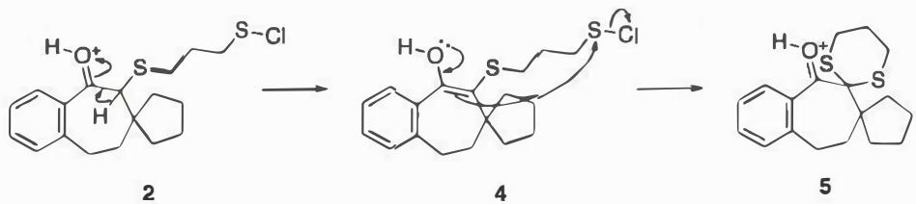
最后，5 在 NCS 的作用下氧化水解得到产物 M。对照核磁共振谱数据，找出中间体 [L]：显然 [L] 中没有羟基氢 (1H)，因而排除中间体 1、3 和 4。而 2 中 H 原子数（不算羰基质子）为 23，与核磁共振氢谱 (22H) 不符，因而满足条件的只有中间体 5（无羰基质子），题目得解。
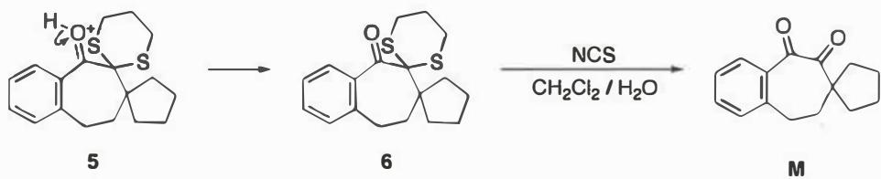

11.81 负氢转移判断（第36届初赛）
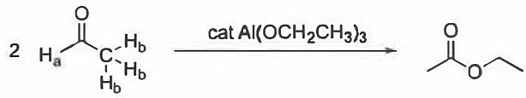
在有机合成中，“负氢”转移的反应历史悠久，如1853年Cannizzaro反应和1906年的Tishchenko反应。1990年，Evans用 ${SmI}_{2}$ 成功将 $β$-羟基酮进行了非对映选择性还原。依据此信息，解答以下问题：
以下反应均涉及”负氢”转移，写出各反应中发生转移的负氢。
8-1-1 Tishchenko 反应（两分子醛二聚成酯）
8-1-2 Evans-Tishchenko 反应（$β$-羟基酮的还原）
8-1-3 胺的 $α$-H 迁移到炔基
8-1-4 四氢吡咯 $α$-H 迁移（还原亚胺正离子）
8-1-5 三级胺 $α$-H 迁移（联烯合成）
在酸作用下，下列化合物中 C1 位发生异构化，画出此过程中的关键中间体。
（底物为含缩酮结构的化合物，C1 为手性碳原子）

异构化机理与中间体图示
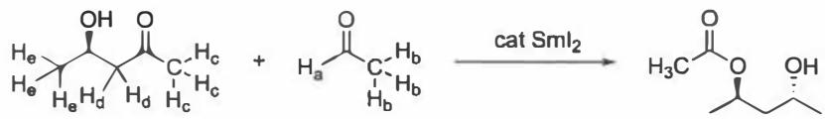
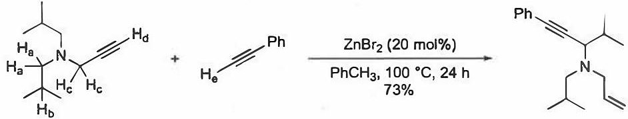
画出如下反应的关键中间体（不要求立体化学）。
（反应为酰氯与炔烃在 Ag(I) 盐和 ${BF}_{4}^{−}$ 条件下的反应）

中间体与催化循环图示
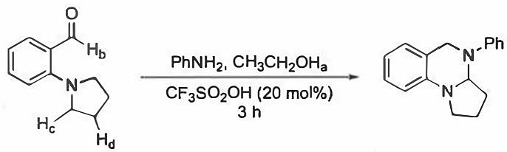
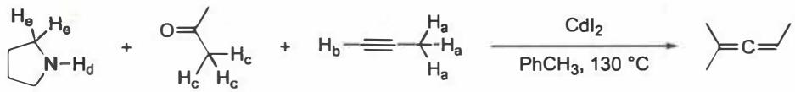
📖 查看答案
（1） 8-1-1：迁移的负氢是醛基的 H 原子（$H_{a}$）。一个醛的醛基 H 原子以负氢的形式离去，该醛被氧化为酸；负氢转移到另一个醛上，将该醛还原为醇。
8-1-2：负氢为羟基邻位碳上的 H 原子（$H_{a}$）。在 Lewis 酸 ${SmI}_{2}$ 的配位活化下，醛基被羟基亲核加成得到半缩醛，随后半缩醛氢以负氢的形式迁移，将酮还原为二级醇。
8-1-3：负氢为胺的 $α$-H 原子（$H_{a}$）。胺的 $α$-H 原子迁移到炔基上，将其还原为烯烃。
8-1-4：负氢为四氢吡咯 N 原子的 $α$-H 原子（$H_{c}$）。四氢吡咯被氧化为新的亚胺正离子，同时还原苯胺与醛基缩合形成的亚胺正离子。
8-1-5：负氢为四氢吡咯氮原子的 $α$-H 原子（$H_{e}$）。在 ${CdI}_{2}$ 催化下，丙酮与四氢吡咯缩合，炔烃亲核进攻后，四氢吡咯氮原子的 $α$-H 发生负氢转移，形成新的亚胺正离子，最后消除得到联烯。

11.82 FT1-P2-EX3-34届决赛LiTMP DA三组分
化合物 1 和 2 在低温下加入 LiTMP，反应 20min 生成中间产物 3，然后加入 HF 水溶液，室温继续反应 1.5h，得到化合物 4。画出关键中间体 A 以及化合物 3 和 4 的结构简式。
- 化合物 5 在加热条件下发生 [4+2] 环加成，形成活泼中间体 B；B 被氘代硫醚 PhSCD3 捕获得到氘代产物 6 和 7。画出 B 以及由 B 到产物 6 转化过程所经历的关键中间体。
- 化合物 8 在加热条件下形成活泼中间体 C，C 被硫杂环丁烷捕获得到产物 9；若反应体系中存在 2-氯丙二酸二乙酯时，则得到三组分反应产物 10。画出中间体 C 以及产物 9 和 10 的结构简式。
📖 查看答案
自行查看 34 届决赛 1 的答案。
关键提示： 1. LiTMP（2,2,6,6-四甲基哌啶锂）为强位阻碱，用于选择性去质子化。低温下去质子后生成的碳负离子可能参与亲核加成或重排，HF 水溶液处理后得到最终产物 4。 2. [4+2] 环加成形成的活泼中间体 B 可能为双环中间体或两性离子，可被亲核试剂（PhSCD3）捕获。 3. 中间体 C 可能为 1,3-偶极子或双烯/亲双烯体，可与硫杂环丁烷（亲核试剂/亲双烯体）或 2-氯丙二酸二乙酯（亲电试剂）发生三组分反应。

11.83 FT1-P2-EX4-吡啶官能团化PADI催化
芳环的官能团化最常用的反应是芳香亲电取代，但是对于一些缺电子的芳环，比如吡啶，却无法通过简单的芳香亲电取代反应进行官能团化。如下是一个通过一锅的两步反应实现的吡啶的官能团化。（坑人警告）
- 写出中间产物 A 和产物 B 的结构。
- 写出反应机理。
- 催化剂 PADI 是如何参与到反应中的，结合机理加以说明。
📖 查看答案
PADI 作为质子酸，与吡啶或者烯亚胺反应，产生带有 N+ 的中间体。该中间体可以与吡啶反应转移一个 TBS+，该 TBS+ 会活化吡啶，进而与烯亚胺反应。想不到吧，这里居然进攻了 TBS 而不是看起来亲电性最强的烯亚胺。
关键分析： 1. PADI（可能为某种质子酸或硅基转移催化剂）首先质子化吡啶或烯亚胺 2. 生成的 N+ 中间体具有转移 TBS+（叔丁基二甲基硅基正离子）的能力 3. TBS+ 转移到吡啶氮上，形成 N-TBS 吡啶鎓盐，大大增强了吡啶环的亲电性 4. 亲核试剂进攻的不是烯亚胺，而是被 TBS 活化的吡啶环 5. 这种”意外”的选择性正是本题的陷阱所在

11.84 同位素效应+活化熵推断机理
【中文】该氧氮杂环丙烷（oxaziridine）在 0.1 M 硫酸中的水解具有 k(H₂O)/k(D₂O) = 0.7 的溶剂同位素效应，活化熵 ΔS‡ = -76 J mol⁻¹ K⁻¹。请提出一个机理。（反应式见下）
【原文】The hydrolysis of this oxaziridine in 0.1M sulfuric acid has k(H₂O)/k(D₂O) = 0.7 and an entropy of activation of ΔS‡ = -76 J mol⁻¹ K⁻¹. Suggest a mechanism.
$$Ph\overset{O}{→}N−t\text{-Bu}\underset{H_{2}O}{\overset{H^{+}}{→}}\text{PhCHO}+t\text{-BuNHOH}$$
📖 查看答案
Answer (English): The inverse solvent deuterium isotope effect (k(H₂O)/k(D₂O) = 0.7 < 1) indicates specific acid catalysis — fast equilibrium protonation followed by slow reaction of the protonated species. The modest negative entropy of activation (ΔS‡ = -76 J mol⁻¹ K⁻¹) suggests some bimolecular involvement in the rate-determining step.
A likely mechanism involves protonation of the nitrogen (fast equilibrium), then cleavage of the three-membered ring in the protonated species:
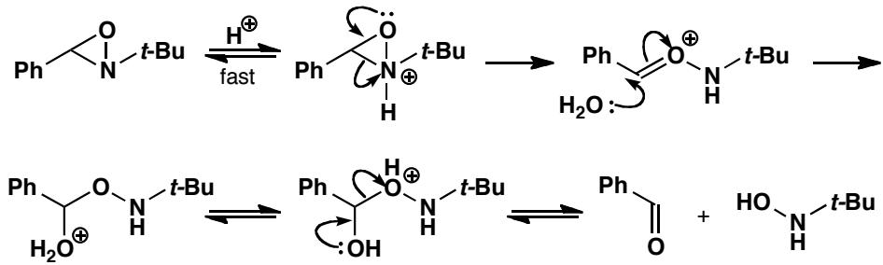
Once the three-membered ring is opened, the rest is acid-catalysed hemiacetal hydrolysis. The second or possibly the third step could be rate-determining.
An alternative mechanism starts with protonation of the oxygen atom and ends with hydrolysis of an imine:
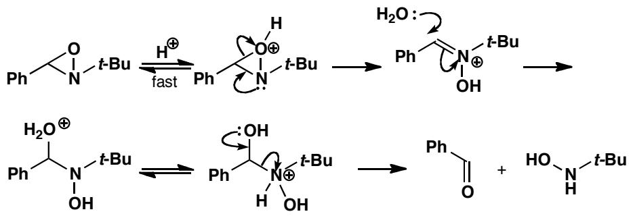
中文解析：
本题是机理推断的经典案例——通过两个物理有机化学参数（溶剂同位素效应和活化熵）来约束可能的机理。
参数 1：k(H₂O)/k(D₂O) = 0.7（逆同位素效应）
这是一个 逆溶剂同位素效应 (inverse solvent KIE)： - 正常 KIE：k(H₂O)/k(D₂O) > 1（H 比 D 快，O-H 键在决速步中断裂） - 逆 KIE：k(H₂O)/k(D₂O) < 1（D 比 H 快，说明 O-H 键在决速步之前已经断裂）
逆 KIE = 0.7 说明这是 特异酸催化 (specific acid catalysis)： 1. 快速平衡：底物 + H₃O⁺ ⇌ 质子化底物（O-H 键在此步断裂/形成） 2. 慢步：质子化底物的反应（不涉及 O-H 键的断裂/形成）
在快速平衡中，H₃O⁺/D₃O⁺ 的酸度差异导致了逆 KIE：D₃O⁺ 稍强（因为 O-D 键稍强，零点能差异），质子化平衡常数更大，所以 k(H₂O)/k(D₂O) < 1。
参数 2：ΔS‡ = -76 J mol⁻¹ K⁻¹（负活化熵）
负活化熵说明过渡态比起始物更”有序”——通常是双分子步骤的特征。在决速步中，两个分子结合在一起，自由度减少，熵降低。
-76 J mol⁻¹ K⁻¹ 是一个中等大小的负值，说明决速步涉及双分子过程（如水进攻碳正离子）但不是极端有序的过渡态。
可能的机理：
机理 A（氮质子化路径）： 1. N 被质子化（快速平衡）→ 逆 KIE 2. 三元环开环 → 决速步（可能涉及水进攻，负 ΔS‡） 3. 半缩醛水解（酸催化）
机理 B（氧质子化路径）： 1. O 被质子化（快速平衡）→ 逆 KIE 2. 三元环开环形成亚胺 → 决速步 3. 亚胺水解
两种机理都与实验数据一致。机理 A 更被推荐，因为三元环开环后产生的碳正离子中间体更合理。
方法论总结：溶剂同位素效应告诉我们”哪一步涉及质子转移”，活化熵告诉我们”决速步是单分子还是双分子”。两者结合可以大大缩小可能机理的范围。

11.85 对比同位素效应详细机理分析
【中文】重氮化合物与羧酸的这两个反应都生成气态氮气和酯作为产物。两种情况下反应速率均正比于 [重氮化合物][RCO₂H]。请利用每个反应的数据提出机理，并评述两者之间的差异。（反应式见图）
【原文】These two reactions of diazo compounds with carboxylic acids give gaseous nitrogen and esters as products. In both cases the rate of reaction is proportional to [diazo compound][RCO₂H]. Use the data for each reaction to suggest mechanisms and comment on the difference between them.
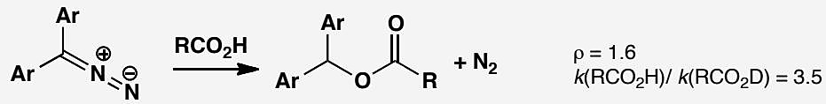
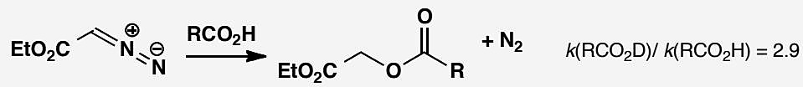
📖 查看答案
Answer (English): The first reaction has a normal kinetic isotope effect (RCO₂H reacts faster than RCO₂D) while the second has an inverse deuterium isotope effect (RCO₂H reacts slower than RCO₂D). This suggests that there is a rate-determining proton transfer in the first reaction but specific acid catalysis in the second (fast equilibrium proton transfer followed by slow reaction of the protonated species).
Reaction 1 (normal KIE): Protonation of carbon is rate-determining.
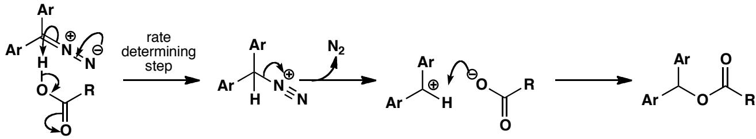
Reaction 2 (inverse KIE): Fast equilibrium protonation, then SN2 displacement of N₂ is rate-determining.
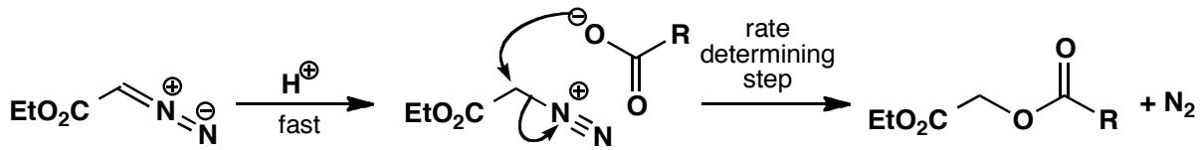
The second reaction follows much the same pathway except that loss of nitrogen is now difficult because the cation would be very unstable (primary and next to a CO₂Et group) so the second step is SN2 and rate-determining.
中文解析：
本题是对比同位素效应分析机理的教科书级案例——两个反应的速率方程相同（均为二级），但同位素效应完全相反，指向截然不同的机理。
关键数据对比：
特征 | Reaction 1 | Reaction 2
速率方程 | k[diazo][RCO₂H] | k[diazo][RCO₂H]
k(H)/k(D) | > 1（正常 KIE） | < 1（逆 KIE）
含义 | O-H 键在决速步中断裂 | O-H 键在决速步之前已断裂
Reaction 1：正常 KIE → 质子转移是决速步
正常 KIE ($k_{H}$/$k_{D}$ > 1) 意味着 O-H 键的断裂发生在决速步中。机理如下：
- 重氮化合物的碳被羧酸的质子化（决速步）→ O-H 键断裂，形成碳正离子
- 碳正离子失去 N₂ → 生成卡宾等效体
- 羧酸根进攻 → 得到酯
这里，碳正离子相对稳定（三级或苄基），所以 N₂ 的失去是快速的。
Reaction 2：逆 KIE → 质子化是快速平衡
逆 KIE ($k_{H}$/$k_{D}$ < 1) 意味着 O-H 键的断裂/形成发生在快速平衡中（决速步之前）。机理如下：
- 重氮化合物被羧酸质子化（快速平衡）→ 质子化是可逆的
- 羧酸根通过 SN2 进攻质子化的碳，同时 N₂ 离去（决速步）
- 得到酯
为什么这里是 SN2 而不是 SN1？因为反应 2 的碳正离子会是 一级碳正离子（且旁边有 CO₂Et 吸电子基），极不稳定。所以 N₂ 的失去不能先发生（SN1），必须与亲核进攻协同进行（SN2）。
为什么逆 KIE 中 D 比 H 快？
在快速平衡中，羧酸的质子化是可逆的： RCO₂H + diazo ⇌ RCO₂⁻ + [diazo-H]⁺
由于 O-D 键的零点能比 O-H 低，RCO₂D 的酸性略弱于 RCO₂H。但这意味着 [diazo-D]⁺ 的浓度略高于 [diazo-H]⁺（平衡更偏向右侧），因为 D₃O⁺ 略强于 H₃O⁺。综合效应是 D 版本的反应稍快。
核心方法论：相同的速率方程可以对应完全不同的机理！只有同位素效应才能区分”质子转移在决速步”还是”质子转移在快速平衡”。这是 KIE 最强大的应用之一。

11.86 新反应中中间体内部捕获
【中文】为这些反应提出机理，并评述它们与 Favorskii 重排（Favorskii rearrangement）机理家族的关系。（反应式见图）
【原文】Suggest mechanisms for these reactions and comment on their relevance to the Favorskii family of mechanisms.
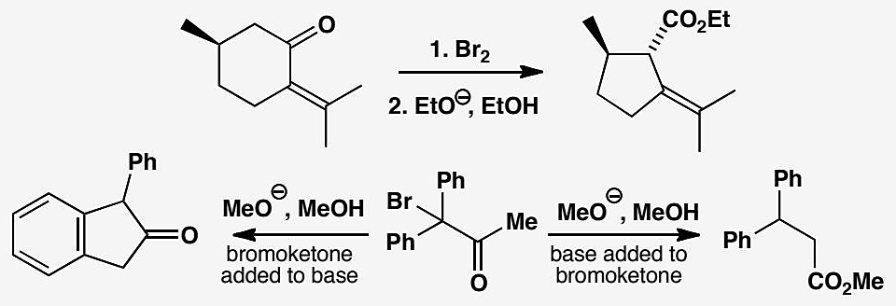
📖 查看答案
Answer (English):
Reaction 1: Elimination from the cyclopropanone intermediate
The bromination occurs on the alkene to give a dibromide. Then the standard Favorskii mechanism applies until the last step: opening of the cyclopropane provides electrons to eliminate the second bromide and restore the alkene.
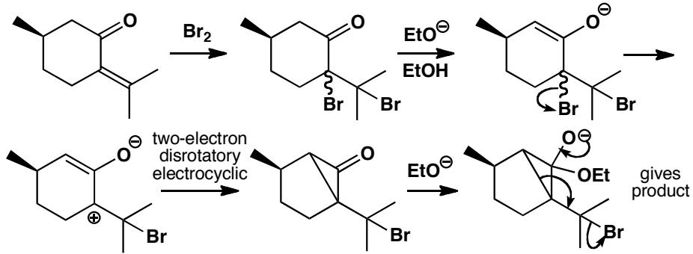
The stereochemistry of the initial bromination turns out to be irrelevant as it disappears when the oxyallyl cation is formed. The disrotatory closure of the oxyallyl cation goes preferentially one way with the H and CMe₂Br substituents going upwards.
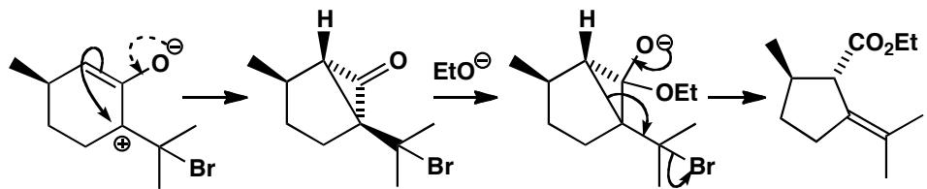
Reaction 2: Normal Favorskii
The three-membered ring opens by departure of the more stable carbanion (doubly benzylic).
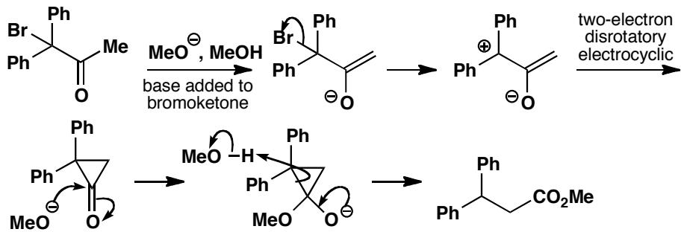
Reaction 3: Nazarov-like electrocyclic trapping
The oxyallyl cation is intercepted by one of the benzene rings in a four-electron conrotatory electrocyclic reaction like the Nazarov reaction.
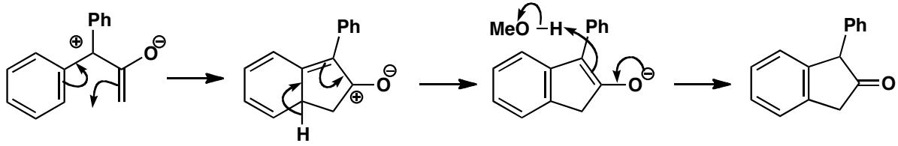
Excess MeO⁻ drives the normal Favorskii by capturing the cyclopropanone. Without excess MeO⁻, the oxyallyl cation lasts long enough for the five-membered ring to form.
中文解析：
本题展示了 Favorskii 重排家族的丰富多样性——同一个中间体（氧烯丙基阳离子）可以通过不同的途径捕获，给出截然不同的产物。
共同起点：氧烯丙基阳离子 (oxyallyl cation)
所有三个反应都从同一个关键中间体开始： 1. 碱夺取 α-H → 烯醇负离子 2. 烯醇负离子通过分子内 SN2 关环 → 环丙酮 3. 环丙酮开环 → 氧烯丙基阳离子（三碳两性离子）
Reaction 1：消除反应
氧烯丙基阳离子中的环丙烷开环时，释放的电子恰好可以消除第二个溴原子，恢复双键。这是一个”意外”的消除路径——同一个中间体（环丙酮/氧烯丙基阳离子）通常被甲醇捕获得到 Favorskii 产物，但这里被内部消除捕获。
关键点：初始溴化的立体化学在氧烯丙基阳离子形成时消失了（因为中间体是平面的），但最终产物的立体化学由氧烯丙基阳离子的顺旋关环 (disrotatory closure) 决定。
Reaction 2：正常 Favorskii 重排
这是标准的 Favorskii 路径：甲醇进攻环丙酮，三元环开环。选择性由碳负离子的稳定性决定——双苄基碳负离子更稳定，所以从那边开环。
Reaction 3：Nazarov 型电环化捕获
这是最有趣的变体：氧烯丙基阳离子被分子内的苯环捕获，通过一个 4π 电子顺旋电环化反应（类似 Nazarov 反应），形成五元环产物。
关键点： - 过量 MeO⁻ 存在时：MeO⁻ 捕获环丙酮 → 正常 Favorskii - MeO⁻ 不足时：氧烯丙基阳离子存活足够长 → 电环化捕获 → 五元环产物
核心方法论：当一个中间体可以通过多条路径捕获时，反应条件（试剂浓度、温度、溶剂）决定哪条路径主导。这就是为什么同一个底物在不同条件下可以给出不同产物。

11.87 物理数据+结构变化综合机理图景
【中文】典型的 Darzens 反应（Darzens reaction）是由 α-卤代酮和醛在碱催化下形成环氧化物的反应。请提出一个与下列数据相符的机理。
- 速率表达式：rate = k₃[PhCOCH₂Cl][ArCHO][EtO⁻]
- 当 Ar 变化时，Hammett ρ 值为 +2.5。
- 以下尝试的 Darzens 反应给出了意外的结果（见图）。
【原文】A typical Darzens reaction involves the base-catalysed formation of an epoxide from an α-haloketone and an aldehyde. Suggest a mechanism consistent with the data below.
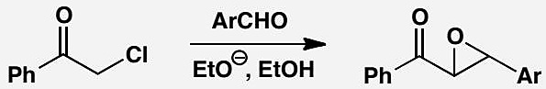
- Rate expression: rate = k₃[PhCOCH₂Cl][ArCHO][EtO⁻]
- When Ar is varied, the Hammett ρ value is +2.5.
- The following attempted Darzens reactions produced unexpected results:
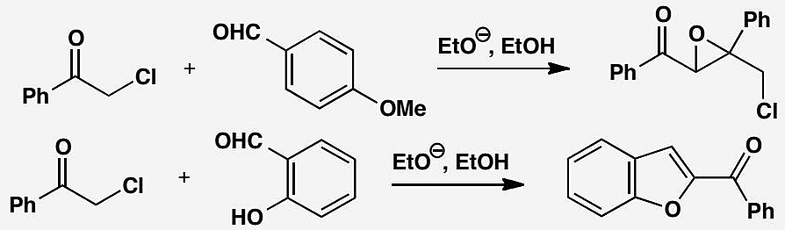
📖 查看答案
Answer (English):
The ethoxide is not incorporated into the product but appears in the rate expression — its role must be as a base. We start by making the enolate of the chloroketone. This cannot be the slow step as the aldehyde appears in the rate expression. Then we attack the aldehyde with the enolate and close the epoxide ring by nucleophilic displacement of chloride.
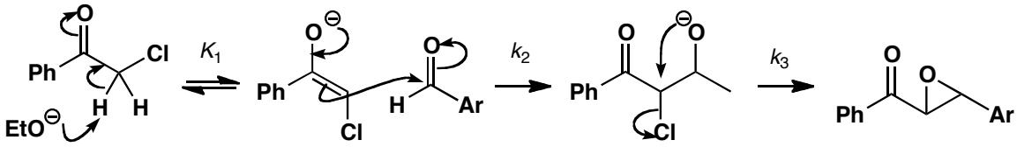
The rate expression: rate = k₃[PhCOCH₂Cl][ArCHO][EtO⁻]
This matches the observed third-order kinetics when we account for the pre-equilibrium:
rate = K₁k₂[PhCOCH₂Cl][EtO⁻][ArCHO]
The Hammett ρ = +2.5 shows a modest gain of electrons near the Ar group in the rate-determining step — typical of nucleophilic attack on a carbonyl conjugated to a benzene ring.
Unexpected products:
With p-methoxybenzaldehyde: the enolate ignores the unreactive aldehyde and reacts with unenolized chloroketone instead.
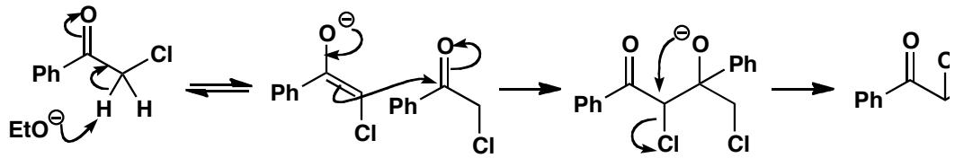
With salicylaldehyde: the phenolic OH exists as an anion under the reaction conditions, allowing O-alkylation by the chloroketone, followed by enolate formation and intramolecular aldol.
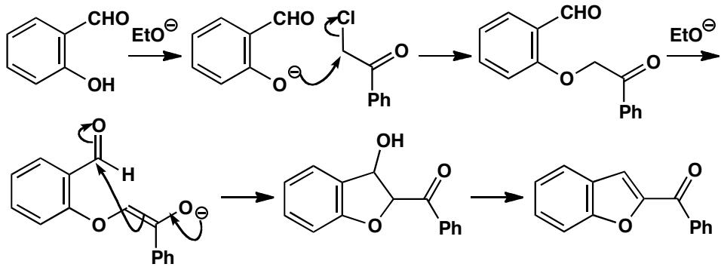
中文解析：
本题是物理有机化学方法论的综合应用——用速率方程、Hammett ρ 值和异常产物三方面数据来构建完整的机理图景。
步骤 1：从速率方程推断机理
速率方程：rate = k₃[PhCOCH₂Cl][ArCHO][EtO⁻]
EtO⁻ 出现在速率方程中但不出现在产物中 → EtO⁻ 是催化剂（碱），不是反应物。
速率方程是三级的，但我们知道 EtO⁻ 只参与快速平衡（形成烯醇负离子）。推导如下：
- 第一步（快速平衡）：PhCOCH₂Cl + EtO⁻ ⇌ 烯醇负离子 + EtOH，平衡常数 K₁
- 第二步（决速步）：烯醇负离子 + ArCHO → 产物前体，速率常数 k₂
- 第三步（快速）：关环 → 环氧化物
rate = k₂[烯醇负离子][ArCHO] = k₂K₁[PhCOCH₂Cl][EtO⁻][ArCHO]
这与观测到的速率方程完全一致！
步骤 2：从 Hammett ρ 值确认决速步
ρ = +2.5：吸电子基（正 σ）加速反应。这意味着决速步中 Ar 环附近的电子密度增加（正电荷减少，或负电荷增加）。
这与”烯醇负离子进攻醛的羰基”完全吻合：给电子基使羰基碳的亲电性降低（不利于亲核进攻），吸电子基增强亲电性（有利于亲核进攻）→ ρ 为正。
|ρ| = 2.5 是典型的”亲核进攻共轭羰基”的值，进一步确认了决速步。
步骤 3：异常产物的解释
p-甲氧基苯甲醛：p-OMe 是强给电子基，使醛的羰基碳亲电性极低，烯醇负离子无法进攻。于是烯醇负离子转向进攻另一个分子的 PhCOCH₂Cl（未烯醇化的版本），发生自身缩合。
水杨醛：酚羟基在碱性条件下变成酚氧负离子 (ArO⁻)。酚氧负离子可以作为亲核试剂进攻氯代酮的碳（O-烷基化），生成的中间体可以进行分子内醛醇缩合，给出完全不同的产物。
方法论总结：完整的机理研究需要多维度数据：速率方程（反应级数）、Hammett ρ 值（过渡态电荷变化）、结构-活性关系（异常底物的产物）。任何单一数据都不足以确定机理。

11.88 药物合成A至I结构推导
写出下列反应式中 A~D 的结构式（反应式见图；D 的分子式为 C₂₇H₂₆N₂O₅）：
提示：药物合成中常见如下反应：
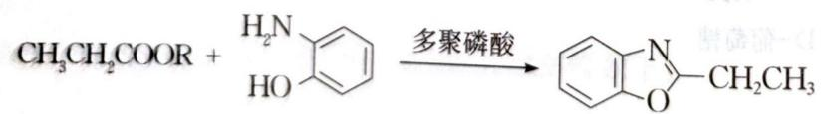
5-2. 写出下列反应式中 E~I 的结构式：
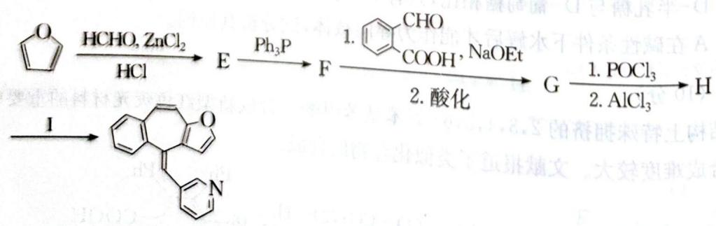
📖 查看答案
本题主要考查基本的有机反应，难度不大。解答的关键是吃透”提示”，并利用 D 的分子式 C₂₇H₂₆N₂O₅ 与各步反应关系逐级锁定中间体。
5-1 A~D：
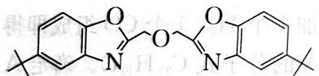
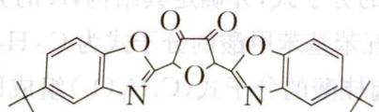
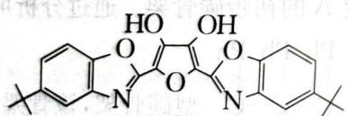
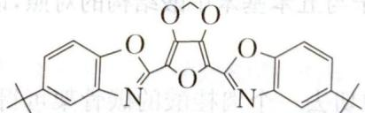
5-2 E~I：
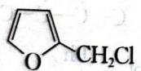
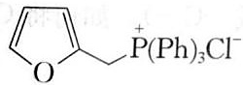
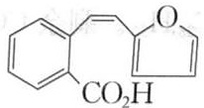
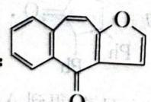
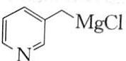
知识点 | 关联内容
有机合成 | 多步药物合成中间体推导
药物化学 | 药物分子骨架
官能团转化 | 各步反应类型
化学式推断 | D=C₂₇H₂₆N₂O₅ 锁定

11.89 羟汞化芳香性臭氧化（第26届初赛）
（11-1） 画出化合物 A 和 B 的结构简式。A为CH₂的羟汞化产物，B为4-戊烯-1-醇的羟汞化产物。
（11-2） 下列有机化合物中具有芳香性的是
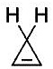
1
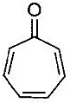
2
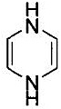
3
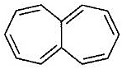
4
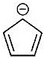
5
（11-3） 写出化合物 ① B 的名称。
圈出 C 中来自原料 A 的氧原子。
（11-4） 画出化合物 D 的结构简式。
📖 查看答案
（1） A：Hg(OAc)₂亲电进攻烯烃→三元环汞鎓离子→水进攻→NaBH₄还原C-Hg为C-H → 马氏加水产物
B：4-戊烯-1-醇形成三元环中间体后，分子内OH快速进攻三元环→分子内SN2→生成取代四氢呋喃（环醚）

题目
图示与结构参考
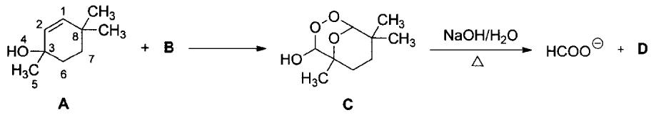
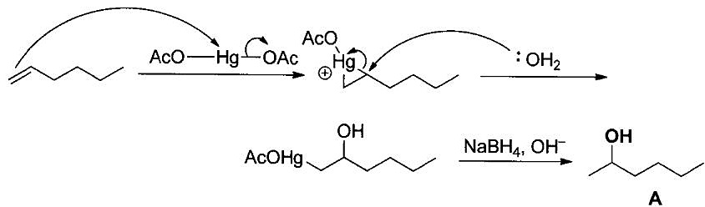
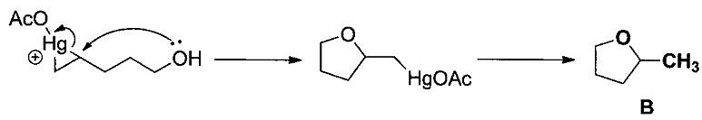
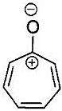
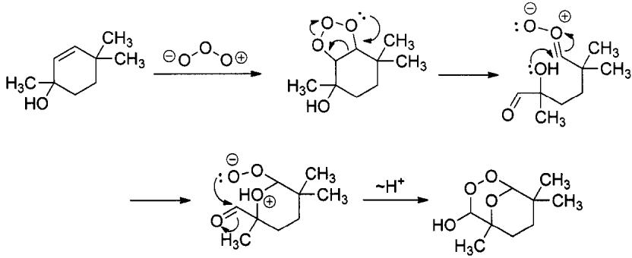
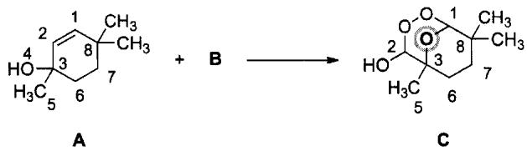
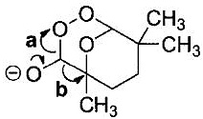
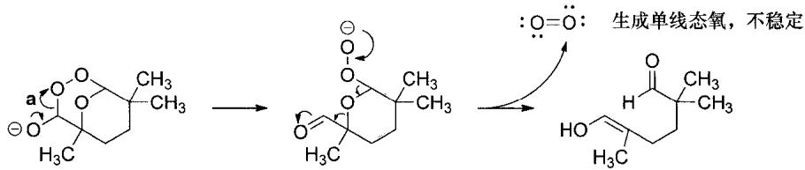
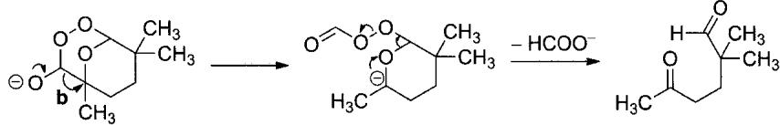
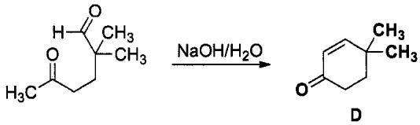

校勘注（2026-09-10）：本文件原名为「题-026-11-羟汞化反应产物」，但正文实为第11题整题合录（(1)羟汞化/(2)芳香性/(3)(4)臭氧化四小问，答案齐全）。按 大题不拆小问 规范正名并补小问标注；原 frontmatter source: 第(11-1)小问 与正文范围不符，已同步修正。依据：07-资料提炼/提炼-第26届初赛试题解析 第11题小问结构（11-1 羟汞化 / 11-2 Hückel 芳香性 / 11-3·11-4 臭氧化）。

11.90 有机转换中间体推断（第34届初赛）
请为以下转换提供合理的中间体。
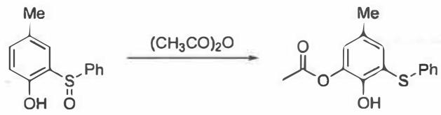
10-2 参照 10-1 中的转换方式, 画出以下反应主要产物的结构简式。
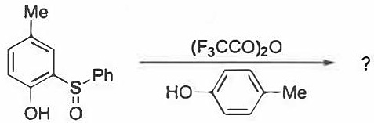
10-3 以下反应是天然产物顺式茉莉酮全合成中的一步：
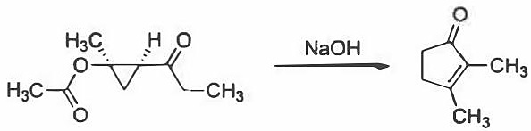
仔细分析这个反应转换过程中三元环的作用，并在此基础上完成10-3-1和10-3-2中的反应，画出主要产物的结构简式（不考虑产物的立体化学）：
10-3-1
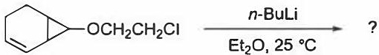
10-3 以下反应是天然产物顺式茉莉酮全合成中的一步（共用题干，详见 题-034-10-有机转换中间体推断）：
仔细分析这个反应转换过程中三元环的作用，并在此基础上完成10-3-1和10-3-2中的反应，画出主要产物的结构简式（不考虑产物的立体化学）：
10-3-2
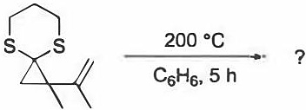
10-3 以下反应是天然产物顺式茉莉酮全合成中的一步（共用题干，详见 题-034-10-有机转换中间体推断）：
10-3-3 画出 10-3-1 转换中中间体的结构简式。
📖 查看答案
（1） 首先粗略观察底物与反应物, 发现底物中亚砜基团上的氧原子消失, 而酚羟基邻位的氢原子被取代为乙酰氧基 (乙酸根)。乙酸根离子很难进行亲电加成反应, 因此, 我们需要考虑其他过程, 它能将芳环转化为亲核基团 (即发生极性反转)。
实际上，这个过程就是常见的亚砜 O 原子的活化过程：在亚砜基团中，S 原子具有一对孤对电子，具有亲核能力；S 原子的 3p 轨道与 O 原子的 2p 轨道重叠程度较差，O 原子电负性较高，因此 S=O 键可以写成电荷分离的形式，O 也可作为亲核原子。此时可以根据软硬酸碱理论判断反应位点：亚砜 O 作为更硬的碱，与乙酸酐的反应性更高。其与乙酸酐反应，得到硫正离子：
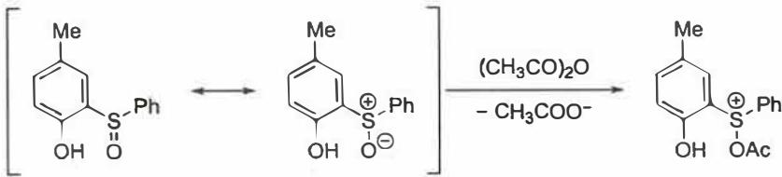
写出反应的分步推箭头机理。
到这一步似乎陷入了僵局，我们尚不能看出这种结构如何使羧酸根接入苯环。此时我们不妨画一下正离子的共振式，发现 S 原子的正电荷可以被酚羟基稳定，得到醌式结构。此时可以离去一分子 HOAc，得到活化的三价硫正离子。这个过程与 Pumme re 重排反应和 Swe rn 反应都很相似：亚砜 O 先与活化试剂反应，形成好的离去基团；然后，亲核试剂进攻亚砜 S，或有其他的分子内作用，如本题中的酚羟基共振，使得羧酸根基团离去。
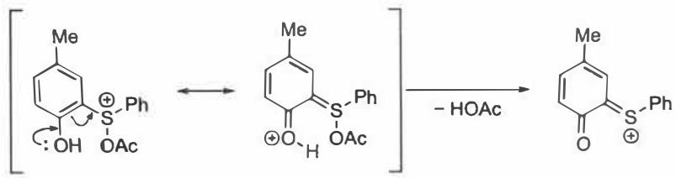
同时，苯环完成了从富电子向缺电子的极性反转。
再观察中间体的结构，此时硫正离子形成了一个类似不饱和酮的 Michael 1 酸受体，可以接受羧酸根离子的亲核进攻，最后经烯醇互变，恢复芳环结构，生成产物：
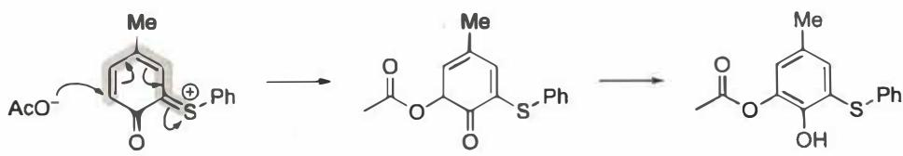
（4） 与上一问相似，三元环在高温下打开，并生成五元环。由于反应在非极性溶剂下进行，自由基机理比较合适。反应如下所示：
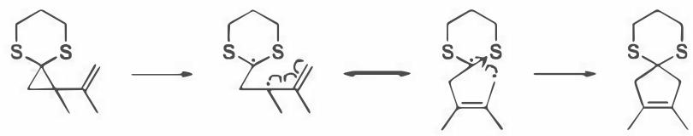
（5） 10-3-3 转换中间体已在 10-3-1 的解析中给出。考虑到氧负离子与碳碳双键也可以通过共轭稳定碳自由基，这一过程也可通过自由基机理进行，请同学们自行完成。
注意这里形成了一对异构体，它们互为哪种异构体？哪种异构体可能具有更高的产率？为什么？
如果走离子型机理，应该往哪个方向异裂碳碳单键？形成的阴离子具有特殊的稳定性，试用前线轨道理论解释之。
10-3-1 的中间体包括：
- 锂卤交换后的锂试剂：正丁基锂与溴代物发生锂卤交换，生成烷基锂试剂
- E1cb 消除后的烯醇负离子/卡宾离子：β-氧原子促进消除，三元环开环
- 分子内进攻醛基的中间体：烯醇负离子共振后进攻醛基，形成烷氧负离子
（E1cb 消除中间体）
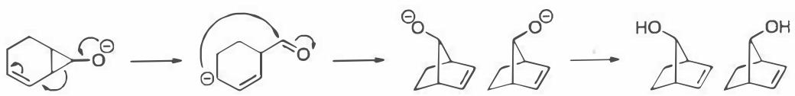
（最终产物，由分子内亲核加成-质子化得到）

11.91 动力学同位素效应KIE判断机理
动力学同位素效应(KIE)定义为 $KIE=k_{H}/k_{D}$，其中 $k_{H}$ 是氢取代底物的速率常数，$k_{D}$ 是氘取代底物的速率常数。
题目： 1. 说明KIE的判断标准：KIE = 1、KIE > 1、KIE < 1分别代表什么含义？ 2. 在β-消除反应中，用氘代α位氢来判断反应机理。若 $KIE≈1$，推断是哪种机理？若KIE > 1呢？ 3. E1cb机理中存在显著KIE效应，请解释原因（提示：关注碳氢键断裂在决速步前后的区别） 4. 某酰胺碱性水解实验中，测得速率方程 $r=k[OH^{−}]^{2}$[酰胺]，推导该反应的决速步
📖 查看答案

1. KIE 的判断标准
KIE 定义为 $k_{H}/k_{D}$：
- KIE = 1：无同位素效应，说明 C–H(D) 键的断裂不参与决速步；
- KIE > 1：正常同位素效应，说明氘代位点的 C–H(D) 键断裂参与了决速步；
- KIE < 1：反同位素效应，理论上可能存在，但教材判读中通常视为实验错误或需特殊解释。

2. β-消除反应中用氘代 α 位氢判断机理
若 $KIE≈1$，α 位 C–H 键的断裂不在决速步中，符合 E1 机理：先断裂 C–X 键生成碳正离子，随后快速脱去 β-H。若 KIE > 1，α 位 C–H 键断裂参与决速步，符合 E2 机理：碳氢键断裂与离去基团离去协同进行。

3. E1cb 机理中的显著 KIE 效应
E1cb 机理为先快速生成共轭碱、后慢速消除离去基团。虽然表观上碳氢键断裂发生在决速步之前，但氘代后共轭碱的生成平衡常数与浓度均受影响，且实验速率方程 $r=k_{2}K[\text{原料}][OH^{−}]$ 中含有预平衡常数 K，因此测得显著 KIE。判读时必须结合碳氢键断裂与决速步的相对先后，而不是只凭 KIE 的大小直接给机理。

4. 酰胺碱性水解决速步
若采用“O⁻ 直接取代 NH₂⁻”的写法，则决速步速率应正比于 $[NH_{2}^{−}]$，即表现为一级于 OH⁻ 的速率方程，与实测 $r=k[OH^{−}]^{2}[\text{酰胺}]$ 不符，该机理被排除。
符合动力学数据的机理为：OH⁻ 快速可逆加成到酰胺羰基生成四面体中间体，第二步由另一分子 OH⁻ 拔去中间体上的质子生成双负离子，该步活化能最高，为决速步；随后胺基快离去。设预平衡常数为 K，则有：
故该反应的决速步是生成双负离子的去质子化步骤，对 OH⁻ 为二级，对酰胺为一级。

11.92 康尼查罗反应氘代标记实验
康尼查罗反应是苯甲醛在碱性条件下的歧化反应，产物为苯甲酸盐和苯甲醇。使用D₂O和NaOD进行氘代标记实验。
题目： 1. 画出康尼查罗反应的机理，说明氢负离子迁移（hydride shift）的来源 2. 苯甲酸产物中D标记主要在羧基，这说明了什么？ 3. 苯甲醇产物中CH₂上的两个H必须保持，这如何验证氢负迁移是分子内过程？ 4. 设计一个交叉实验来进一步验证该反应是分子内还是分子间机理
📖 查看答案

1. 康尼查罗反应机理与氢负离子来源
碱先加到苯甲醛羰基碳上，生成四面体烷氧负离子中间体；该中间体再失去一个质子成为双负离子。随后双负离子的苄位碳把氢负离子（hydride）转移到另一分子苯甲醛的羰基碳上，生成苯甲酸盐和苯甲氧基负离子，后者从溶剂中得质子生成苯甲醇：
氢负离子的来源是苯甲醛自身的甲酰基 C–H，即被氢负离子还原的那一分子苯甲醛接受了来自另一分子苯甲醛的氢，而不是来自溶剂。

2. 羧基 D 标记的含义
在 D₂O/NaOD 中，苯甲酸产物（或苯甲酸钠）的羧基酸性质子与溶剂交换，羧基 O–H/D 位置带 D 是活泼氢交换的必然结果，不能证明氢负离子来自溶剂。D₂O 实验中真正有信息量的部分是苯甲醇 CH₂ 上的氢，它决定氢负离子的来源。

3. 苯甲醇 CH₂ 上的两个 H 必须保持
若氢负离子来自溶剂（如 D₂O），苯甲醇的 CH₂ 就会出现 D；实验中 CH₂ 的两个氢全部保持为 H，说明转入的氢负离子是苯甲醛甲酰基上的原有 H，而不是溶剂提供的 D。这验证了氢负离子是在四面体双负离子中间体内部、从供体碳直接迁出：被转移的氢与供体碳键合，源自原料本身，而不是先与溶剂交换再进入产物。

4. 交叉实验设计
将两种可区分的醛等量混合进行康尼查罗反应，例如：
- A：普通苯甲醛 PhCHO；
- B：$^{13}C$ 标记羰基碳的苯甲醛 $Ph^{13}CHO$（或氘代甲酰基的 PhCDO）。
反应后分析产物。康尼查罗反应的受体与供体是两个不同的醛分子：一种醛被 OH⁻ 加成并作为氢负给体，另一种醛接受氢负。交叉实验中，若给体与受体可互换，$^{13}C$ 会同时出现在苯甲酸盐和苯甲醇的苄位碳中；若羟基只能加成并氧化同一分子、不接受外来的另一分子醛，则标记碳只进入与自身对应的产物，不产生交叉分配。实测出现交叉分配即为醛分子间氢负转移的直接证据。

11.93 卡宾的结构、稳定性与反应类型
卡宾（Carbene）是具有六个价电子的中性碳活性中间体。
题目： 1. 写出卡宾的一般结构式，说明为什么卡宾属于缺电子体系 2. 单线态（singlet）和三线态（triplet）卡宾的电子构型有何区别？ 3. N-杂环卡宾（NHC）为什么能稳定存在？其稳定性来源是什么？ 4. 卡宾的三种主要反应类型是什么？各举一例
📖 查看答案

1. 卡宾的一般结构
卡宾是二价、中性、具有六个价电子的碳活性中间体，可用 R₂C: 表示，最简单的亚甲基为 :CH₂。碳只形成两个 σ 键，另有两个非键电子，价电子总数少于八电子稳定结构，因此属于缺电子体系，反应活性高。

2. 单线态与三线态的区别
- 单线态：sp² 杂化，键角约 100–110°，一对电子配对占据一个杂化轨道（孤对电子），另一个 p 轨道为空；无未成对电子，EPR 无信号
- 三线态：sp 杂化，键角约 130–150°，两个互相垂直的 p 轨道各有一个单电子且自旋平行；EPR 显示三线信号
通常三线态更稳定，因为不需要克服约 40 kJ/mol 的电子配对能；但当邻位原子有孤对电子（如 CCl₂）或存在明显共轭稳定时，单线态可能更稳定。

3. NHC 的稳定性来源
N-杂环卡宾（NHC）是能稳定存在的单线态卡宾：氮原子的孤对电子可以向卡宾碳的空 p 轨道发生 n→p 共轭/共振离域，降低卡宾碳的缺电子性；同时大体积 N-取代基提供动力学保护，阻碍卡宾发生二聚等反应。其键角约 105°，符合 sp² 单线态特征，可作为配体用于 Grubbs 型催化剂等。

4. 卡宾的三种主要反应类型
- 与 π 键反应：最常见，如卡宾与烯烃发生环丙烷化，单线态卡宾协同反应并保持烯烃构型
- 插入反应：可插入 C–H、O–H 键；插入 C–C 键通常表现为重排，如卡宾插入醇的 O–H 键
- 重排反应：如重氮酮发生 Wolff 重排生成烯酮，或卡宾发生 1,2-迁移
三类中与 π 键的反应最有利，σ 键插入难度显著较大，因此 C–H 插入常作为特定条件下的反应或副反应出现。

11.94 Simmons-Smith反应与卡宾插入
Simmons-Smith反应使用ICH₂ZnI将烯烃转化为环丙烷，是卡宾化学的经典应用。
题目： 1. Simmons-Smith反应的试剂是什么？画出活性中间体ICH₂ZnI的结构 2. 该反应的立体化学特征是什么？烯烃构型是否保持？ 3. 卡宾对C-H键的插入反应遵循什么选择性规则？ 4. 重氮化合物（R₂CN₂）在卡宾生成中的作用是什么？
📖 查看答案

1. Simmons-Smith 试剂与活性中间体
Simmons-Smith 反应由二碘甲烷（CH₂I₂）与锌粉（常用 Zn–Cu 偶对）原位生成锌卡宾 ICH₂ZnI。其结构可表示为：
H
|
I – C – Zn – I
|
H
它相当于“类卡宾”中间体，比游离卡宾更稳定、更安全，并把 CH₂ 单元以卡宾等价物的方式转移给烯烃。

2. 反应的立体化学特征
该反应是立体专一的：CH₂ 从烯烃同一面加成，得到环丙烷时烯烃构型保持，顺式烯烃生成顺式环丙烷，反式烯烃生成反式环丙烷。锌卡宾通常以类似单线态卡宾的协同途径反应，一步完成，不发生构型翻转；若底物附近有可以配位锌的氧原子等基团，还能进一步控制进攻面，提高对映/非对映选择性。

3. C–H 插入的选择性规则
卡宾对 C–H 键的插入遵循“最弱 C–H 优先”的经验规律：三级 C–H 比二级、一级 C–H 更容易插入；烯丙位、苄位以及杂原子（氧、氮）α 位等被活化的 C–H 优先。分子内插入通常比分子间插入有利；由于 σ 键插入难度显著高于 π 键反应，C–H 插入往往需要特定条件，且经常作为副反应出现。

4. 重氮化合物在卡宾生成中的作用
重氮化合物 R₂CN₂ 是卡宾的前体，在加热、光照或金属催化下脱去氮气（N₂）生成卡宾 R₂C:。机理推导中通常把重氮甲烷写成碳负型 CH₂=N⁺=N⁻，以突出其分步失氮的过程。重氮化合物常需羰基等吸电子基团稳定才能安全制备和分离；其易爆风险来自氮气大量释放，操作时严禁加热、机械摩擦并应在通风橱内进行。

11.95 一锅煮多组分反应的机理分析
一锅煮反应将三个原料直接反应生成一个产物，条件：5% Yb(OTf)₃, 100°C, 产率87%。
题目： 1. 分析该三组分反应的可能机理（第一步：CHO与NH反应→第二步：与三元环化合物的1,3-偶极环加成） 2. Yb(OTf)₃作为路易斯酸催化剂的作用是什么？ 3. 解释为什么三元环在反应中断裂时，氧带负电、碳带正电 4. 多组分反应在合成中的优势是什么（原子经济性、步骤经济性角度）？
📖 查看答案

1. 三组分反应的可能机理
第一步：醛组分（CHO）与胺组分（NH）优先缩合，生成带正负电荷分离结构的中间体 X（R–OH 键与电荷分离结构，可理解为亚胺或亚胺正离子类活性中间体）。
第二步：中间体 X 与第三个组分（三元环化合物）发生 1,3-偶极环加成。三元环在反应中断裂时，按电荷分布确定连接位点：氧带负电、碳带正电，因此负电中心与中间体 X 的正电端成键、正电中心与负电端成键，一步构建环状骨架并完成三个组分的连接，最终生成目标产物 5。

2. Yb(OTf)₃ 的作用
Yb(OTf)₃ 是路易斯酸催化剂：三价镱中心配位到醛羰基氧上，进一步拉电子、降低羰基碳的 LUMO 能量，使第一步缩合的亲核加成更容易发生；它同时可活化中间体 X 或三元环组分，稳定反应中的电荷分离结构，促进 1,3-偶极环加成。催化剂用量仅 5%，反应在 100 °C 下即可达 87% 产率。

3. 三元环断裂时氧带负电、碳带正电的原因
三元环中氧的电负性远大于碳，断键电子对优先归于氧，故氧带负电、碳带正电；同时三元环角张力大、碳的电荷集中，形成正负分离的偶极结构。这与 1,3-偶极环加成的电荷匹配一致：中间体 X 的负电部分与缺电子的碳端结合，正电部分与富电子的氧端结合。

4. 多组分反应的优势
- 原子经济性：三个原料的原子大部分直接进入单一产物，副产物少，化学计量浪费低；
- 步骤经济性：一锅煮省去中间体分离、纯化与多次操作，在一个反应瓶中串联完成多步转化；
- 效率与多样性：一锅反应可同时形成多个化学键（包括碳碳键、碳杂键）和环骨架，适合快速构建复杂分子库。

11.96 中间体-碳正离子碳负离子自由基稳定性比较
- 将下列碳正离子按稳定性从小到大排序，并解释原因：
$$CH_{3}^{+}, RCH_{2}^{+}, R_{2}CH^{+}, R_{3}C^{+}$$
- 将下列碳负离子按稳定性从大到小排序，并解释与 (1) 的异同：
$$CH_{3}^{−}, RCH_{2}^{−}, R_{2}CH^{−}, R_{3}C^{−}$$
- 将下列自由基按稳定性从小到大排序：
$$CH_{3}⋅, RCH_{2}⋅, R_{2}CH⋅, R_{3}C⋅$$
- 比较烯丙基碳正离子、烯丙基自由基与烯丙基碳负离子的相对稳定性，并从分子轨道理论角度分析原因。
📖 查看答案

(1) 碳正离子稳定性：$CH_{3}^{+}<RCH_{2}^{+}<R_{2}CH^{+}<R_{3}C^{+}$
碳正离子中心碳为 sp² 杂化，空 p 轨道缺电子。烷基是给电子基团（通过超共轭 $σ_{C−H}→p_{π}$ 和诱导效应），能分散正电荷。
- $CH_{3}^{+}$：无烷基取代，正电荷完全集中，最不稳定。
- $RCH_{2}^{+}$（伯）：1 个烷基提供超共轭。
- $R_{2}CH^{+}$（仲）：2 个烷基，超共轭效应加倍。
- $R_{3}C^{+}$（叔）：3 个烷基提供最大超共轭稳定化。
稳定性与烷基取代度正相关：叔 > 仲 > 伯 > 甲基。

(2) 碳负离子稳定性：$CH_{3}^{−}>RCH_{2}^{−}>R_{2}CH^{−}>R_{3}C^{−}$
碳负离子中心碳约为 sp³ 杂化，孤对电子占据一个 sp³ 轨道，负电荷富集。烷基是给电子基团，向已带负电的中心供电子使负电荷密度增大，反而不稳定。
- $CH_{3}^{−}$：无烷基供电子，负电荷相对分散在三个 H 上，相对最稳定。
- $R_{3}C^{−}$（叔）：三个烷基向带负电的中心供电子，负电荷密度最高，最不稳定。
碳负离子的稳定性顺序与碳正离子恰好相反：甲基 > 伯 > 仲 > 叔。

(3) 自由基稳定性：$CH_{3}⋅<RCH_{2}⋅<R_{2}CH⋅<R_{3}C⋅$
自由基中心为 sp² 杂化，单电子占据 p 轨道。烷基的给电子效应能通过超共轭稳定单电子。
自由基稳定性与碳正离子顺序相同：叔 > 仲 > 伯 > 甲基。原因也是超共轭效应的叠加，但稳定化能比碳正离子小（因为自由基只缺一个电子，而碳正离子缺两个）。

(4) 烯丙基体系的统一分析
三者稳定性均因 π 共轭而增强：
- 烯丙基碳正离子：$CH_{2}=CH − C^{(+)}H_{2}↔C^{(+)}H_{2} − CH = CH_{2}$，正电荷在 C1 和 C3 间离域。两个等价的共振结构，共振能约 40 kJ/mol。烯丙基碳正离子 ≈ 叔碳正离子稳定性。
- 烯丙基自由基：类似地，单电子在 C1 和 C3 间离域。共振能约 42 kJ/mol（略高于碳正离子，因为半满轨道与 π 体系的对称性匹配更好）。
MO 解释：在烯丙基 π 体系中，三个 p 轨道组合成三个 MO：$ψ_{1}$（成键）、$ψ_{2}$（非键）、$ψ_{3}$（反键）。 - 碳正离子：2 个 π 电子占据 $ψ_{1}$，$ψ_{2}$ 空。空穴在非键轨道，正电荷在 C1/C3。 - 自由基：3 个 π 电子，$ψ_{2}$ 有一个单电子。自旋密度在 C1/C3。 - 碳负离子：4 个 π 电子，$ψ_{2}$ 满，$ψ_{3}$ 空。负电荷仍在 C1/C3，但稳定性顺序需要综合考虑。
活性中间体 | 稳定性顺序（烷基取代） | 主要稳定因素
碳正离子 | $3^{∘}>2^{∘}>1^{∘}>CH_{3}$​ | 超共轭 + 诱导（给电子有利）
碳负离子 | $CH_{3}>1^{∘}>2^{∘}>3^{∘}$​ | 诱导（给电子不利）
自由基 | $3^{∘}>2^{∘}>1^{∘}>CH_{3}$​ | 超共轭（与碳正离子同向但更弱）

11.97 中间体-Hammett方程与反应机理判断
(1) 写出 Hammett 方程的数学表达式，并解释每个参数的含义。
(2) 对于苯甲酸酯的碱性水解反应，测得 ρ = +2.5。这说明什么？过渡态中电荷如何分布？
(3) 某反应系列中，用 σ 和 σ⁺ 分别作 Hammett 图时，σ⁺ 图的线性更好（R² 更高）。判断该反应的速率决定步骤中是否涉及正电荷在苯环上的离域。
📖 查看答案

(1) Hammett 方程
其中： - $k_{X}$：取代苯衍生物的速率常数（或平衡常数） - $k_{H}$：未取代苯（H）的速率常数 - $σ$：取代基常数（衡量取代基的电子效应） - $ρ$：反应常数（衡量反应对取代基效应的敏感度）
σ 值：以苯甲酸在水中的电离为参考反应 - 吸电子基团（如 NO₂）：σ > 0 - 给电子基团（如 OMe）：σ < 0 - H：σ = 0
ρ 值： - ρ > 0：过渡态中负电荷增加（反应被吸电子基加速） - ρ < 0：过渡态中正电荷增加（反应被给电子基加速） - |ρ| 越大 → 反应对取代基越敏感

(2) ρ = +2.5 的解释
苯甲酸酯碱性水解：RCOOR’ + OH⁻ → RCOO⁻ + R’OH
ρ = +2.5 说明： 1. 正 ρ 值 → 吸电子基团加速反应 → 过渡态中负电荷增加 2. |ρ| = 2.5 较大 → 反应对取代基效应非常敏感 3. 过渡态中，OH⁻ 进攻羰基碳形成四面体中间体 → 负电荷在氧上积累
过渡态：[Ar-C(=O)(OH)...OH⁻]‡
↑
负电荷增加 → 吸电子基稳定过渡态

(3) σ⁺ 图线性更好的判断
结论：是的，σ⁺ 图线性更好说明过渡态中正电荷在苯环上离域。
原因： - σ：标准取代基常数（苯甲酸电离参考） - σ⁺：给电子取代基的常数被放大（用于正电荷离域到苯环的反应）
当反应过渡态中有正电荷离域到苯环时（如 SN1 中苄基碳正离子），给电子基团的稳定化效应比标准 σ 值预测的更强 → σ⁺ 图线性更好。
典型案例： - SN1 水解（苄基氯水解）：ρ = -4.5，σ⁺ 图线性好 → 过渡态有苄基碳正离子 - Friedel-Crafts 烷基化：ρ = -2~-3，σ⁺ 图线性好 → 芳环上正电荷离域

Hammett 方程的应用总结
应用 | 方法
判断过渡态电荷 | ρ 的符号和大小
判断是否有正/负电荷离域到芳环 | σ vs σ⁺ 图的线性比较
区分反应机理 | 不同机理有不同的 ρ 值范围
预测取代基效应 | 用 σ 值预测 $k_{X}$/$k_{H}$

11.98 中间体-亚胺正离子催化机理
(1) 六氢吡啶（piperidine）催化苯甲醛与丙二酸的 Knoevenagel 缩合反应。写出六氢吡啶作为催化剂的完整催化循环（从亚胺正离子的形成开始）。
(2) 为什么仲胺（如六氢吡啶）可以催化这类反应，而伯胺不行？
(3) 比较亚胺正离子催化与烯胺催化的异同。
📖 查看答案

(1) Knoevenagel 缩合的亚胺正离子催化机理
催化循环：
第1步：亚胺正离子形成
醛 + 仲胺 → 亚胺正离子（iminium ion），失去一分子水。
第2步：亲核进攻
丙二酸（亲核试剂）进攻亚胺正离子的碳（比醛的 C=O 更亲电）。
第3步：脱羧
第4步：催化剂再生
总反应：

(2) 为什么仲胺可以而伯胺不行
胺类型 | 与醛反应产物 | 能否催化？
仲胺 R₂NH | 亚胺正离子 R₂N⁺=CHR’ | 可以
伯胺 RNH₂ | 亚胺（席夫碱）RN=CHR’ | 可以但效率低
仲胺的优势： - 亚胺正离子（iminium ion）的碳更缺电子（正电荷直接在 N 上）→ 亲核进攻更快 - 仲胺只有 1 个 N-H，脱水后形成双键但无 N-H 可消除 → 稳定的亚胺正离子 - 伯胺形成的亚胺（Schiff base）有 N-H，可能发生 E1cB 消除等副反应
仲胺催化的核心：亚胺正离子比醛的 C=O 亲电性更强，降低了亲核进攻的活化能。

(3) 亚胺正离子催化 vs 烯胺催化
特征 | 亚胺正离子催化 | 烯胺催化
中间体 | R₂N⁺=CR₂（iminium） | R₂N-CR=CR₂（enamine）
活化方式 | 使亲电体更亲电 | 使亲核体更亲核
催化的是 | 亲电体（醛/酮） | 亲核体（α-碳）
典型反应 | Knoevenagel、Diels-Alder | Aldol、Mannich
所需胺 | 仲胺（如六氢吡啶） | 仲胺（如脯氨酸）
有机催化（organocatalysis）的核心思想：用简单的手性小分子（如脯氨酸）代替金属催化剂，通过亚胺正离子或烯胺中间体实现不对称催化。2021年诺贝尔化学奖授予了不对称有机催化领域。

11.99 中间体-动力学与热力学产物预测
(1) 2-甲基环己酮在不同条件下与 LDA/MeI 反应，分别得到什么产物？
- (a) LDA, -78°C, THF, 30 min → 然后加 MeI
- (b) LDA, -78°C, THF → 然后升温至 25°C, 2h → 然后加 MeI
(2) HCl 加成到 1-苯基丙炔（Ph-C≡C-CH₃）时，动力学产物和热力学产物分别是什么？在什么条件下可以得到热力学产物？
(3) 什么是”不可逆条件”和”可逆条件”？各举一个有机反应的例子。
📖 查看答案

(1) 2-甲基环己酮的烷基化
(a) LDA, -78°C（动力学条件）：
LDA 在 -78°C 下夺取位阻最小的 α-H → 生成动力学烯醇盐（取代较少的烯醇盐）。
2-甲基环己酮 → LDA/-78°C → 动力学烯醇盐（C6 位去质子）→ MeI → 2,6-二甲基环己酮
(b) LDA, -78°C → 升温至 25°C（热力学条件）：
升温后，烯醇盐发生可逆去质子/再质子化 → 平衡移动到更稳定的烯醇盐（取代更多的烯醇盐）。
2-甲基环己酮 → LDA/-78°C → 升温25°C/2h → 热力学烯醇盐（C2 位去质子）→ MeI → 2,2-二甲基环己酮

(2) HCl加成到苯基丙炔
动力学产物：HCl 加到 C1（靠近苯基的碳）→ 生成反式烯烃（通过氯鎓离子中间体，anti 加成）。
热力学产物：HCl 加到 C2 → 生成共轭烯烃（Ph-CH=CCl-CH₃，与苯环共轭）。
条件控制： - 低温/短时间 → 动力学产物（反式烯烃） - 高温/长时间/Al₂O₃ 催化 → 热力学产物（共轭烯烃）

(3) 不可逆 vs 可逆条件
类型 | 特征 | 例子
不可逆条件 | 去质子后不可逆 → 动力学控制 | LDA/-78°C（强碱、低温）
可逆条件 | 去质子/再质子化可逆 → 热力学控制 | NaOEt/EtOH/室温（弱碱、质子溶剂）
有机反应中的例子：
不可逆：LDA 在 -78°C 下夺取酮的 α-H → 只能夺取位阻最小的 H → 动力学烯醇盐
可逆：NaOEt 在 EtOH 中夺取酮的 α-H → 可逆平衡 → 热力学更稳定的烯醇盐

动力学vs热力学控制的判断框架
判断条件：
1. 碱的强度
- 强碱（LDA, t-BuOK）→ 不可逆 → 动力学
- 弱碱（NaOEt, NaOH）→ 可逆 → 热力学
2. 温度
- 低温（-78°C）→ 动力学
- 高温（室温或加热）→ 热力学
3. 溶剂
- 非质子溶剂（THF, DMSO）→ 不可逆
- 质子溶剂（EtOH, H₂O）→ 可逆
4. 时间
- 短时间 → 动力学
- 长时间 → 热力学
核心原则：动力学 = 快 → 少取代烯醇盐/少取代烯烃；热力学 = 稳定 → 多取代烯醇盐/多取代烯烃。

11.100 中间体-动力学同位素效应与中间体捕获
(1) 什么是动力学同位素效应（KIE）？写出一级 KIE 和二级 KIE 的定义和典型数值范围。
(2) 某反应中，将底物 C-H 键替换为 C-D 后，反应速率降低到原来的 1/5。这说明什么？该 C-H 键是否在速率决定步骤中断裂？
(3) 除了 KIE，还有哪些实验方法可以用来”捕获”反应中间体？简述每种方法的原理。
📖 查看答案

(1) 动力学同位素效应
KIE 定义：轻同位素取代物与重同位素取代物的速率常数之比。
一级 KIE（primary KIE）： - 被替换的同位素所在的键在速率决定步骤中断裂 - 典型值：$k_{H}/k_{D}=2−7$（C-H/C-D 体系） - 原因：C-H 键零点能更高，断裂所需活化能更低
二级 KIE（secondary KIE）： - 被替换的同位素所在的键不在速率决定步骤中断裂，但杂化状态发生变化 - 典型值：$k_{H}/k_{D}=0.8−1.4$ - 原因：杂化变化（sp³→sp²）改变了 C-H/D 键的振动频率
KIE 类型 | 数值范围 | 含义
一级 KIE | 2–7 | C-H 键在 RDS 中断裂
正常二级 KIE | 1.0–1.4 | RDS 中 sp³→sp²
反向二级 KIE | 0.8–1.0 | RDS 中 sp²→sp³

(2) KIE = 5 的解释
$k_{H}/k_{D}=5$ → 一级 KIE（在 2-7 范围内）
结论：该 C-H 键在速率决定步骤（RDS）中发生了断裂。
验证：如果 KIE ≈ 1（无同位素效应），则 C-H 键不在 RDS 中断裂。

(3) 中间体捕获方法
方法 | 原理 | 检测的中间体
KIE | 同位素取代改变速率 | C-H 键断裂的中间体
Hammett 图 | 取代基效应对速率的影响 | 电荷分布变化
中间体截获 | 加入截获试剂与中间体反应 | 碳正离子、自由基、卡宾
低温基质隔离 | 低温（4K）冻结中间体 | 极短寿命中间体
EPR/ESR | 检测未成对电子 | 自由基中间体
UV-Vis 监测 | 实时监测吸收光谱变化 | 有色中间体
交叉实验 | 混合两种底物观察交叉产物 | 分子内 vs 分子间机理
中间体截获示例： - 碳正离子：加入叠氮钠（NaN₃）→ 叠氮化物产物 - 自由基：加入TEMPO（自由基捕获剂）→ TEMPO-底物加合物 - 苯炔：加入呋喃 → Diels-Alder 加成物（氧化桥中间体）
方法论核心：反应机理的研究 = 多种证据的交叉验证。单一方法只能提供间接证据，多种方法一致才能确立机理。

11.101 中间体-卡宾的Simmons-Smith环丙烷化
(1) Simmons-Smith 反应使用什么试剂？写出反应通式。为什么说它是”卡宾等价体”反应而非直接的卡宾反应？
(2) Simmons-Smith 反应的立体化学结果是什么？用以下底物验证： - 顺式-2-丁烯 - 反式-2-丁烯 - (Z)-环辛烯
(3) 与自由卡宾的环丙烷化相比，Simmons-Smith 反应有什么合成优势？
📖 查看答案

(1) Simmons-Smith 试剂与反应
试剂：CH₂I₂ + Zn(Cu) 偶（或 Et₂Zn/CH₂I₂）
反应通式：
卡宾等价体：实际反应中，CH₂I₂ + Zn 生成的活性中间体是 ICH₂ZnI（有机锌卡宾等价体），而非自由卡宾 :CH₂。
CH₂I₂ + Zn → ICH₂ZnI（碘甲基碘化锌）
ICH₂ZnI + 烯烃 → 环丙烷 + ZnI₂
这不是自由卡宾反应，而是有机锌试剂对烯烃的协同 [2+1] 环加成。

(2) 立体化学
核心规律：Simmons-Smith 反应完全保持烯烃的构型。
底物 | 产物 | 构型保持？
顺式-2-丁烯 | 顺式-1,2-二甲基环丙烷
反式-2-丁烯 | 反式-1,2-二甲基环丙烷
(Z)-环辛烯 | syn-二环[6.1.0]壬烷
原因：反应通过协同机理进行，ICH₂ZnI 作为一个整体从烯烃的同一面加成，不经过自由卡宾中间体，因此没有单键旋转的机会。

(3) 合成优势
特征 | 自由卡宾 | Simmons-Smith
选择性 | 低（多副反应） | 高（专一环丙烷化）
立体化学 | 取决于自旋态 | 完全保持构型
官能团兼容 | 差（卡宾太活泼） | 好（温和条件）
区域选择性 | 差 | 可用手性配体控制
安全性 | 危险（爆炸性试剂） | 安全（常规操作）
进阶：不对称 Simmons-Smith
使用手性双恶唑啉配体（如 Shi 助剂）或手性锌试剂，可以实现对映选择性环丙烷化，ee 值可达 >90%。
考试要点：Simmons-Smith 是环丙烷化的首选方法，因为它选择性高、立体化学可控、官能团兼容性好。

11.102 中间体-卡宾的生成与单线态三线态
(1) 列举三种生成卡宾（:CH₂ 或取代卡宾）的方法，写出每种方法的反应方程式。
(2) 比较单线态卡宾（singlet carbene）和三线态卡宾（triplet carbene）在电子结构、反应性和立体化学结果上的差异。
(3) 二氯卡宾 :CCl₂ 与顺式-2-丁烯反应的主要产物是什么？与三线态卡宾反应的产物有何不同？用立体化学结果判断卡宾的自旋态。
📖 查看答案

(1) 卡宾的三种生成方法
方法一：α-消除（1,1-消除）
氯仿在强碱作用下发生 α-消除，生成二氯卡宾。
方法二：重氮化合物光解/热解
重氮甲烷在光照或加热下失去 N₂，生成亚甲基卡宾。
方法三：酮的光解（Norrish Type I）
酰基自由基脱 CO 后生成卡宾（较少见但理论重要）。

(2) 单线态 vs 三线态卡宾
特征 | 单线态卡宾 | 三线态卡宾
电子排布 | 两个电子成对在同一轨道，另一空轨道 | 两个电子分占两个轨道，自旋平行
自旋态 | S = 0 | S = 1
几何构型 | 弯曲（~100-110°） | 弯曲或线性
反应性 | 一步协同加成 | 分步自由基加成
立体化学 | 保持烯烃构型（顺式→顺式） | 丧失立体化学（顺式→顺反混合物）
寿命 | 极短（~ns） | 较长（~μs）
典型来源 | 重氮化合物光解 | 二卤甲烷+碱

(3) 二氯卡宾与顺式-2-丁烯的反应
单线态 :CCl₂ 的反应：
顺式-2-丁烯 + :CCl₂(singlet) → 顺式-1,2-二甲基-3,3-二氯环丙烷
产物保持烯烃的顺式构型（一步协同 [2+1] 环加成）。
三线态 :CCl₂ 的反应：
顺式-2-丁烯 + :CCl₂(triplet) → 顺式 + 反式-1,2-二甲基-3,3-二氯环丙烷
产物为顺式和反式的混合物（分步自由基机理，中间体有单键旋转机会）。

立体化学判据
实验结果 | 判断的卡宾自旋态
产物保持烯烃构型 | 单线态
产物丧失立体化学（顺反混合） | 三线态
记忆要点：单线态 = 协同 = 保持构型；三线态 = 分步 = 丧失构型。这与周环反应（协同→立体专一）和自由基反应（分步→立体选择性差）的规律一致。

